SKRIPSI
PENERAPAN METODE FILTER GABOR UNTUK UJI ALAT FINGERPRINT MENGAKSES RUANG KELAS
Disusun untuk melengkapi salah satu syarat kelulusan
Program Studi Sarjana Terapan Teknik Komputer
Oleh:
Yenny Y S Wateriri
23022047
KEMENTERIAN PENDIDIKAN, KEBUDAYAAN, RISET, DAN TEKNOLOGI
POLITEKNIK NEGERI MANADO
JURUSAN TEKNIK ELEKTRO
PROGRAM STUDI D-IV TEKNIK KOMPUTER
2026

HALAMAN JUDUL
PENERAPAN METODE FILTER GABOR UNTUK UJI ALAT FINGERPRINT MENGAKSES RUANG KELAS
SKRIPSI
Disusun sebagai rancangan naskah Bab I sampai Bab V berdasarkan project IoT-Attendance.

Dibuat Oleh:
Yenny Y S Wateriri
23022047
KEMENTERIAN PENDIDIKAN, KEBUDAYAAN, RISET, DAN TEKNOLOGI
POLITEKNIK NEGERI MANADO
JURUSAN TEKNIK ELEKTRO
PROGRAM STUDI D-IV TEKNIK KOMPUTER
2026

HALAMAN PENGESAHAN
PENERAPAN METODE FILTER GABOR UNTUK UJI ALAT FINGERPRINT MENGAKSES RUANG KELAS
Oleh: Yenny Y S Wateriri (23022047)
Naskah ini merupakan draft awal Bab I sampai Bab V yang disusun sebagai bahan penyusunan skripsi. Nama pembimbing, penguji, tanggal ujian, dan tanda tangan perlu disesuaikan dengan ketentuan kampus.
Jabatan | Nama dan Tanda Tangan
Pembimbing I | ................................................
Pembimbing II | ................................................
Ketua Program Studi | ................................................
Ketua Jurusan | ................................................

PERNYATAAN KEASLIAN SKRIPSI
Nama : Yenny Y S Wateriri
NIM : 23022047
Program Studi : D-IV Teknik Komputer
Jurusan : Teknik Elektro
Perguruan Tinggi: Politeknik Negeri Manado
Dengan ini menyatakan bahwa skripsi berjudul "PENERAPAN METODE FILTER GABOR UNTUK UJI ALAT FINGERPRINT MENGAKSES RUANG KELAS" merupakan karya ilmiah yang disusun berdasarkan penelitian, pengamatan, dan pengembangan project IoT-Attendance. Apabila di kemudian hari ditemukan pelanggaran akademik, penulis bersedia menerima sanksi sesuai ketentuan yang berlaku.
Manado, 2026
Yenny Y S Wateriri
NIM: 23022047

ABSTRAK
Yenny Y S Wateriri, PENERAPAN METODE FILTER GABOR UNTUK UJI ALAT FINGERPRINT MENGAKSES RUANG KELAS.
Fingerprint merupakan salah satu metode identifikasi biometrik yang dapat digunakan untuk mengakses ruang kelas dan mencatat kehadiran. Kualitas citra sidik jari sangat mempengaruhi keberhasilan proses ekstraksi fitur. Filter Gabor sering digunakan pada pengolahan citra sidik jari karena mampu memperkuat pola ridge dan valley berdasarkan orientasi serta frekuensi lokal.
Penelitian ini bertujuan menerapkan metode Filter Gabor sebagai bagian dari uji alat fingerprint yang terintegrasi dengan project IoT-Attendance. Project digunakan sebagai backend penerima identifier fingerprint melalui REST API, penyimpan data mahasiswa, pengelola perangkat, dan penyedia laporan absensi atau akses ruang kelas.
Metode penelitian yang digunakan adalah penelitian terapan dengan tahapan studi literatur, analisis project, perancangan alur uji fingerprint, penerapan preprocessing Gabor pada modul uji, integrasi ke endpoint absensi, dan evaluasi keberhasilan identifikasi. Hasil yang diharapkan adalah rancangan uji alat fingerprint yang lebih terukur dan dapat diintegrasikan dengan sistem ruang kelas.
Kata Kunci: Filter Gabor, Fingerprint, Biometrik, IoT, Akses Ruang Kelas, Laravel.

KATA PENGANTAR
Puji syukur penulis panjatkan ke hadirat Tuhan Yang Maha Esa karena atas berkat dan rahmat-Nya naskah skripsi Bab I sampai Bab V ini dapat disusun. Naskah ini dibuat sebagai bahan awal penelitian berbasis project IoT-Attendance yang dikembangkan untuk mendukung pengelolaan kegiatan kelas di lingkungan pendidikan tinggi.
Penulis menyampaikan terima kasih kepada dosen pembimbing, dosen penguji, orang tua, keluarga, rekan mahasiswa, dan seluruh pihak yang telah memberikan dukungan, masukan, serta kesempatan untuk memanfaatkan project ini sebagai bahan penelitian.
Penulis menyadari bahwa naskah ini masih perlu disempurnakan melalui bimbingan, pengujian lapangan, dan penyesuaian dengan pedoman penulisan skripsi kampus. Kritik dan saran yang membangun sangat diharapkan agar penelitian ini dapat memberikan manfaat akademik dan praktis.
Manado, 2026
Yenny Y S Wateriri

DAFTAR ISI
Bagian | Halaman
HALAMAN JUDUL
HALAMAN PENGESAHAN
PERNYATAAN KEASLIAN SKRIPSI
ABSTRAK
KATA PENGANTAR
DAFTAR ISI
DAFTAR GAMBAR
DAFTAR TABEL
BAB I PENDAHULUAN
BAB II TINJAUAN PUSTAKA
BAB III METODOLOGI PENELITIAN
BAB IV HASIL DAN PEMBAHASAN
BAB V PENUTUP
DAFTAR PUSTAKA
Nomor halaman pada daftar isi dapat diperbarui kembali setelah naskah final digabungkan dengan Bab IV dan Bab V.

DAFTAR GAMBAR
No. | Judul Gambar
Gambar 3.1 | Use Case Diagram IoT-Attendance
Gambar 3.2 | Activity Diagram Proses Utama
Gambar 3.3 | Sequence Diagram Alur Sistem
Gambar 3.4 | Class/Component Diagram
Gambar 4.1 | Pipeline uji fingerprint dengan Filter Gabor
Gambar 4.2 | ERD database pendukung uji fingerprint

DAFTAR TABEL
No. | Judul Tabel
Tabel 2.1 | Penelitian Terdahulu
Tabel 2.2 | Komponen Project IoT-Attendance
Tabel 3.1 | Jadwal Penelitian
Tabel 3.2 | Kebutuhan Fungsional
Tabel 3.3 | Rancangan Pengujian
Tabel 3.4 | Rancangan Black Box Testing Lanjutan
Tabel 3.5 | Instrumen Wawancara
Tabel 3.6 | Instrumen Kuesioner Skala Likert
Tabel 3.7 | Checklist Validasi Dokumen Project
Tabel 4.1 | Hasil implementasi modul pendukung fingerprint
Tabel 4.2 | Ringkasan hasil pengujian fingerprint dan API
Tabel 4.3 | Daftar Database Table yang Dibahas
Tabel 4.4 | Struktur Tabel users
Tabel 4.5 | Struktur Tabel sessions
Tabel 4.6 | Struktur Tabel kelas
Tabel 4.7 | Struktur Tabel semester_akademik
Tabel 4.8 | Struktur Tabel mata_kuliah
Tabel 4.9 | Struktur Tabel mata_kuliah_dosen_assignments
Tabel 4.10 | Struktur Tabel mahasiswa
Tabel 4.11 | Struktur Tabel jadwal
Tabel 4.12 | Struktur Tabel absensi
Tabel 4.13 | Struktur Tabel devices
Tabel 4.14 | Struktur Tabel device_enrollment_jobs
Tabel 4.15 | Struktur Tabel corrections
Tabel 4.16 | Struktur Tabel audit_logs
Tabel 4.17 | Struktur Tabel performance_metrics
Tabel 4.18 | Struktur Tabel cache
Tabel 4.19 | Struktur Tabel cache_locks
Tabel 4.20 | Struktur Tabel jobs
Tabel 4.21 | Contoh Query SQL untuk Validasi
Tabel 4.22 | Checklist Kesiapan Operasional
Tabel 4.23 | Risiko dan Mitigasi

BAB I PENDAHULUAN

1.1 Latar Belakang
Akses ruang kelas dan pencatatan kehadiran membutuhkan metode identifikasi yang cepat, praktis, dan sulit dipalsukan. Sistem manual seperti tanda tangan atau pemanggilan nama membutuhkan waktu dan berpotensi menimbulkan kesalahan. Oleh karena itu, penggunaan fingerprint dapat menjadi alternatif karena sidik jari merupakan karakteristik biometrik yang melekat pada setiap individu.
Walaupun fingerprint memiliki keunggulan, keberhasilan pembacaan sidik jari sangat dipengaruhi oleh kualitas citra (Hong et al., 1998; Jain et al., 2004). Kondisi jari yang basah, kering, kotor, tekanan yang tidak stabil, atau sensor yang kurang bersih dapat menyebabkan pola ridge dan valley sulit dikenali. Jika kualitas citra rendah, sistem dapat gagal mencocokkan sidik jari dengan data yang tersimpan.
Filter Gabor merupakan metode pengolahan citra yang dapat digunakan untuk meningkatkan pola tekstur sidik jari (Daugman, 1985; Hong et al., 1998). Metode ini bekerja dengan memperhatikan orientasi dan frekuensi lokal sehingga cocok untuk memperjelas struktur garis sidik jari. Dalam konteks alat fingerprint, Filter Gabor dapat ditempatkan pada tahap preprocessing sebelum fitur sidik jari digunakan sebagai identifier.
Project IoT-Attendance yang menjadi bahan penelitian telah mendukung metode absensi Fingerprint pada endpoint POST /api/absensi (Laravel, 2026; Project IoT-Attendance, 2026). Project ini menyimpan data fingerprint pada kolom fingerprint_data dan menyediakan fitur enrollment perangkat. Dengan demikian, project dapat digunakan sebagai backend integrasi, sedangkan penerapan Filter Gabor difokuskan pada modul pengolahan citra atau pengujian alat fingerprint sebelum data dikirim ke server.
Berdasarkan kondisi tersebut, penelitian ini difokuskan pada penerapan metode Filter Gabor untuk uji alat fingerprint mengakses ruang kelas. Penelitian diharapkan dapat menjelaskan alur pengolahan citra, integrasi perangkat dengan server, dan rancangan pengujian keberhasilan pembacaan fingerprint pada sistem ruang kelas.

1.2 Rumusan Masalah
Berdasarkan latar belakang tersebut, rumusan masalah dalam penelitian ini adalah:
- Bagaimana penerapan metode Filter Gabor pada proses uji alat fingerprint untuk akses ruang kelas?
- Bagaimana integrasi hasil pembacaan fingerprint dengan project IoT-Attendance melalui REST API?
- Bagaimana rancangan enrollment dan validasi fingerprint pada data mahasiswa dan perangkat?
- Bagaimana rancangan pengujian keberhasilan akses, kegagalan pembacaan, dan waktu respons sistem?

1.3 Tujuan Penelitian
Tujuan yang ingin dicapai dalam penelitian ini adalah:
- Menerapkan konsep Filter Gabor sebagai preprocessing citra fingerprint pada rancangan uji alat.
- Mengintegrasikan hasil identifikasi fingerprint dengan endpoint absensi project IoT-Attendance.
- Menjelaskan alur enrollment fingerprint, penyimpanan identifier, dan validasi akses ruang kelas.
- Menyusun rancangan pengujian alat fingerprint berdasarkan keberhasilan akses, error, dan waktu respons.

1.4 Manfaat Penelitian
Penelitian ini diharapkan memberikan manfaat sebagai berikut:
- Bagi pengguna ruang kelas, fingerprint dapat mempercepat proses akses dan absensi.
- Bagi admin, sistem memudahkan pengelolaan data biometrik melalui proses enrollment perangkat.
- Bagi dosen, data akses dan kehadiran dapat dilihat melalui dashboard dan laporan.
- Bagi institusi, penelitian ini dapat menjadi referensi pengembangan akses ruang kelas berbasis biometrik.
- Bagi peneliti berikutnya, naskah ini dapat menjadi dasar pengujian metode peningkatan kualitas citra fingerprint.

1.4.1 Manfaat Teoritis
- Memberikan kontribusi ilmiah dalam pengembangan sistem presensi/absensi berbasis web dan IoT.
- Menjadi referensi bagi penelitian berikutnya yang menggunakan Laravel, MySQL, REST API, dan perangkat identifikasi.
- Memperkaya literatur rekayasa perangkat lunak pada konteks pengelolaan kelas dan layanan akademik digital.

1.4.2 Manfaat Praktis
- Bagi admin, rancangan enrollment memudahkan pengelolaan data fingerprint mahasiswa.
- Bagi pengguna ruang kelas, fingerprint mendukung akses yang lebih personal dan sulit dititipkan.
- Bagi institusi, pengujian Filter Gabor memberi dasar peningkatan kualitas pembacaan biometrik.

1.5 Batasan Masalah
Agar penelitian lebih terarah, batasan masalah yang digunakan adalah:
- Penelitian difokuskan pada penerapan konsep Filter Gabor untuk preprocessing fingerprint dan integrasinya dengan backend project.
- Project IoT-Attendance digunakan sebagai server penerima identifier fingerprint, bukan sebagai library utama pengolahan citra fingerprint.
- Data fingerprint yang dikirim ke server diasumsikan berupa template atau identifier hasil proses alat, bukan citra mentah yang disimpan terbuka.
- Pengujian dilakukan pada skenario akses ruang kelas dan pencatatan absensi, bukan sistem keamanan gedung berskala enterprise.
- Dokumen ini hanya mencakup Bab I sampai Bab V.

1.6 Sistematika Penulisan
BAB I PENDAHULUAN berisi latar belakang, rumusan masalah, tujuan, manfaat, batasan masalah, dan sistematika penulisan.
BAB II TINJAUAN PUSTAKA membahas teori, penelitian terdahulu, dan konsep teknis yang berkaitan dengan project IoT-Attendance.
BAB III METODOLOGI PENELITIAN menjelaskan tempat dan waktu penelitian, alat dan bahan, metode penelitian, teknik pengumpulan data, rancangan sistem, dan rancangan pengujian.
BAB IV HASIL DAN PEMBAHASAN menjelaskan hasil implementasi modul fingerprint, pipeline Filter Gabor, pengujian API, visualisasi fitur, dan ERD pendukung uji alat.
BAB V PENUTUP memuat kesimpulan dan saran penelitian.

BAB II TINJAUAN PUSTAKA

2.1 Penelitian Terdahulu
Penelitian terdahulu digunakan sebagai pembanding untuk memperjelas posisi penelitian dan memastikan rancangan sistem tidak terlepas dari teori serta praktik pengembangan aplikasi presensi.
Tabel 2.1 Penelitian Terdahulu
No. | Sumber | Fokus | Keterkaitan
1 | Daugman | Konsep filter Gabor. | Dasar teori filter berorientasi.
2 | Hong, Wan, dan Jain | Fingerprint enhancement. | Rujukan peningkatan citra sidik jari.
3 | Project IoT-Attendance | Endpoint Fingerprint dan database. | Bahan integrasi backend.

2.2 Sistem Absensi Berbasis IoT
Sistem absensi IoT dapat memanfaatkan fingerprint sebagai identifier yang dikirim ke server (Project IoT-Attendance, 2026).

2.3 Fingerprint dan Metode Filter Gabor
Filter Gabor digunakan untuk memperjelas ridge dan valley pada citra sidik jari sehingga proses pencocokan lebih terarah (Daugman, 1985; Hong et al., 1998).

2.4 Framework Laravel dan REST API
Laravel menyediakan endpoint POST /api/absensi yang menerima type Fingerprint sebagai salah satu metode absensi (Laravel, 2026; Project IoT-Attendance, 2026).

2.5 Struktur Project IoT-Attendance
Project memiliki model mahasiswa, devices, device_enrollment_jobs, jadwal, dan absensi yang mendukung uji fingerprint.

2.6 Model Data dan Relasi Sistem
Relasi penting mencakup mahasiswa-fingerprint_data, device_enrollment_jobs, devices, jadwal, dan absensi.

2.7 Keamanan dan Integritas Data
Data fingerprint perlu dilindungi melalui validasi perangkat, token, dan penyimpanan identifier/template secara terkendali (ISO/IEC, 2011; OWASP Foundation, 2026).
Tabel 2.2 Komponen Project IoT-Attendance
Komponen | Keterangan
Backend | Laravel 11, PHP 8.2+, route web/API, controller, middleware, model Eloquent, dan migration.
Database | MySQL/MariaDB dengan tabel users, kelas, mahasiswa, mata_kuliah, semester_akademik, jadwal, absensi, devices, corrections, audit_logs, dan metrics.
API IoT | POST /api/absensi, heartbeat perangkat, command enrollment, dan validasi X-Device-Token.
Antarmuka | Login, dashboard, master data, monitoring live, health monitoring, laporan, audit, koreksi, dan export.

2.8 Kerangka Pemikiran
Kerangka pemikiran dimulai dari kebutuhan akses berbasis fingerprint, peningkatan kualitas citra dengan Filter Gabor, pengiriman identifier ke API, dan penyimpanan hasil pada database absensi.

2.9 Metode Pengembangan Waterfall
Waterfall digunakan untuk menjelaskan proses analisis, desain, implementasi modul uji, pengujian, dan evaluasi.

2.10 Unified Modeling Language (UML)
UML membantu menjelaskan aktor, alur scan fingerprint, dan integrasi backend.

2.11 Black Box Testing dan Evaluasi Pengguna
Black box testing menguji enrollment, scan valid, scan gagal, API fingerprint, dan perubahan database.

2.12 Sistem Presensi QR Code sebagai Pembanding
QR Code menjadi pembanding karena sama-sama mengirim identifier unik ke server.

BAB III METODOLOGI PENELITIAN

3.1 Tempat dan Waktu Penelitian
Penelitian dirancang pada lingkungan project IoT-Attendance yang berjalan secara lokal di Laragon. Waktu penelitian disusun selama tahap observasi project, analisis kebutuhan, perancangan, implementasi, pengujian, dan penyusunan laporan.

3.2 Metode dan Jenis Penelitian
Jenis penelitian adalah penelitian terapan karena diarahkan untuk menganalisis dan memanfaatkan project nyata sebagai solusi digitalisasi presensi ruang kelas.
Tabel 3.1 Jadwal Penelitian
No. | Kegiatan | Waktu
1 | Studi literatur dan observasi project | Minggu 1-2
2 | Analisis kebutuhan dan data project | Minggu 3-4
3 | Perancangan sistem, database, dan skenario uji | Minggu 5-6
4 | Implementasi dan pengujian | Minggu 7-10
5 | Analisis hasil dan penyusunan laporan | Minggu 11-16

3.3 Spesifikasi Perangkat Keras dan Perangkat Lunak
Perangkat yang digunakan meliputi laptop/PC, Laragon, PHP, Composer, Laravel, MySQL/MariaDB, browser, dan source code project IoT-Attendance (Laravel, 2026; Oracle, 2026).

3.4 Bahan Penelitian
Bahan penelitian berupa project IoT-Attendance, route API, AttendanceController, model Mahasiswa, Device, DeviceEnrollmentJob, DATABASE_SCHEMA, API_REFERENCE, dan TEST_REPORT (Project IoT-Attendance, 2026).

3.5 Teknik Pengumpulan Data
Data dikumpulkan melalui observasi project, studi dokumentasi source code, migration, route, controller, README, API reference, database schema, dan test report.

3.6 Analisis Kebutuhan Sistem
Sistem harus mendukung enrollment fingerprint, penyimpanan fingerprint_data, pengiriman type Fingerprint, validasi perangkat, dan pencatatan absensi (ISO/IEC, 2011; Project IoT-Attendance, 2026).

3.7 Rancangan Sistem Usulan
Sistem usulan menempatkan Filter Gabor pada tahap preprocessing, kemudian hasil identifikasi dikirim ke API Laravel sebagai metode Fingerprint.
Tabel 3.2 Kebutuhan Fungsional
Kode | Kebutuhan Fungsional
F-01 | Sistem dapat melakukan enrollment fingerprint mahasiswa melalui perangkat aktif.
F-02 | Modul uji dapat menerapkan Filter Gabor untuk memperjelas pola ridge dan valley.
F-03 | Perangkat dapat mengirim identifier fingerprint ke endpoint POST /api/absensi.
F-04 | Sistem dapat menyimpan hasil absensi dengan metode Fingerprint.

3.8 Rancangan Pengujian
Pengujian menggunakan pendekatan black box, yaitu membandingkan input, proses, output yang diharapkan, dan kondisi database setelah pengujian.
Tabel 3.3 Rancangan Pengujian
No. | Aspek Uji | Skenario | Indikator Keberhasilan
1 | Kualitas citra | Membandingkan visual sebelum/sesudah Filter Gabor. | Ridge lebih jelas.
2 | Enrollment | Menyimpan fingerprint_data mahasiswa. | Data tersimpan.
3 | API Fingerprint | Mengirim identifier type Fingerprint. | Server merespons sesuai jadwal.
4 | Error | Mengirim identifier tidak terdaftar. | Sistem menolak.

3.9 Teknik Analisis Data
Data hasil pengujian dianalisis secara deskriptif dengan melihat kesesuaian output sistem, perubahan database, status HTTP, dan keterkaitan dengan tujuan penelitian.

3.10 Analisis Sistem Berjalan
Sistem berjalan masih dapat mengalami kendala jika absensi dicatat manual atau tidak terhubung dengan data akademik secara utuh. Project IoT-Attendance mengusulkan proses digital yang terintegrasi.

3.11 Metode Pengembangan Sistem
Tahapan pengembangan mengikuti model waterfall yang meliputi analisis kebutuhan, perancangan, implementasi, pengujian, dan pemeliharaan.

3.12 Kebutuhan Fungsional dan Kebutuhan Nonfungsional
Kebutuhan nonfungsional meliputi keamanan akses, konsistensi database, performa respons, kemudahan penggunaan, serta kemudahan pemeliharaan.

3.13 Rancangan Basis Data dan Rancangan Antarmuka
Basis data dirancang dengan tabel mahasiswa, devices, device_enrollment_jobs, jadwal, absensi, corrections, audit_logs, dan performance_metrics untuk mendukung uji fingerprint.

3.14 Rancangan Black Box Testing
Skenario black box digunakan untuk menguji login, master data, API, perangkat, monitoring, laporan, dan validasi error.

3.15 Instrumen Wawancara dan Kuesioner
Instrumen dapat diarahkan kepada admin, dosen, teknisi/perancang sistem, dan pengguna ruang kelas untuk memvalidasi kebutuhan serta kemudahan penggunaan.

3.16 Kesimpulan Metodologi
Metodologi ini memisahkan tanggung jawab modul Filter Gabor sebagai preprocessing dan project IoT-Attendance sebagai backend integrasi.

3.17 Rancangan UML dan Instrumen Tambahan
Bagian ini menambahkan rancangan non-screenshot yang dapat memperkuat metodologi penelitian penerapan Filter Gabor untuk uji alat fingerprint mengakses ruang kelas. Rancangan ini dapat digunakan sebagai bahan diskusi dengan dosen pembimbing sebelum pengujian lapangan dilakukan.
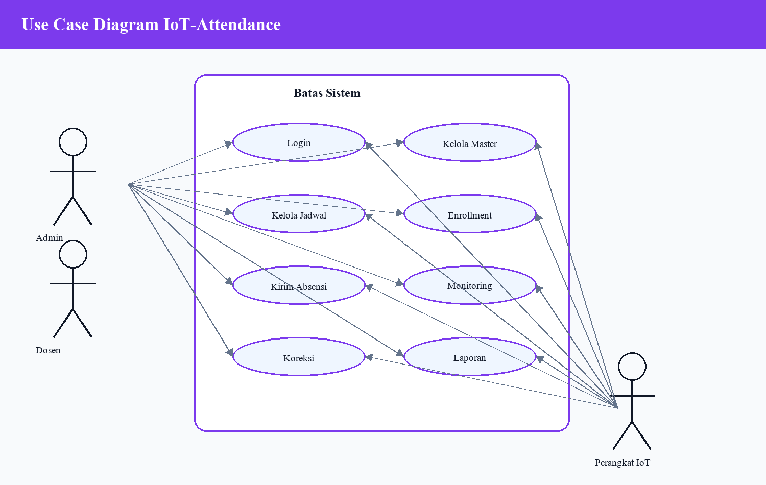
Gambar 3.1 Use Case Diagram IoT-Attendance
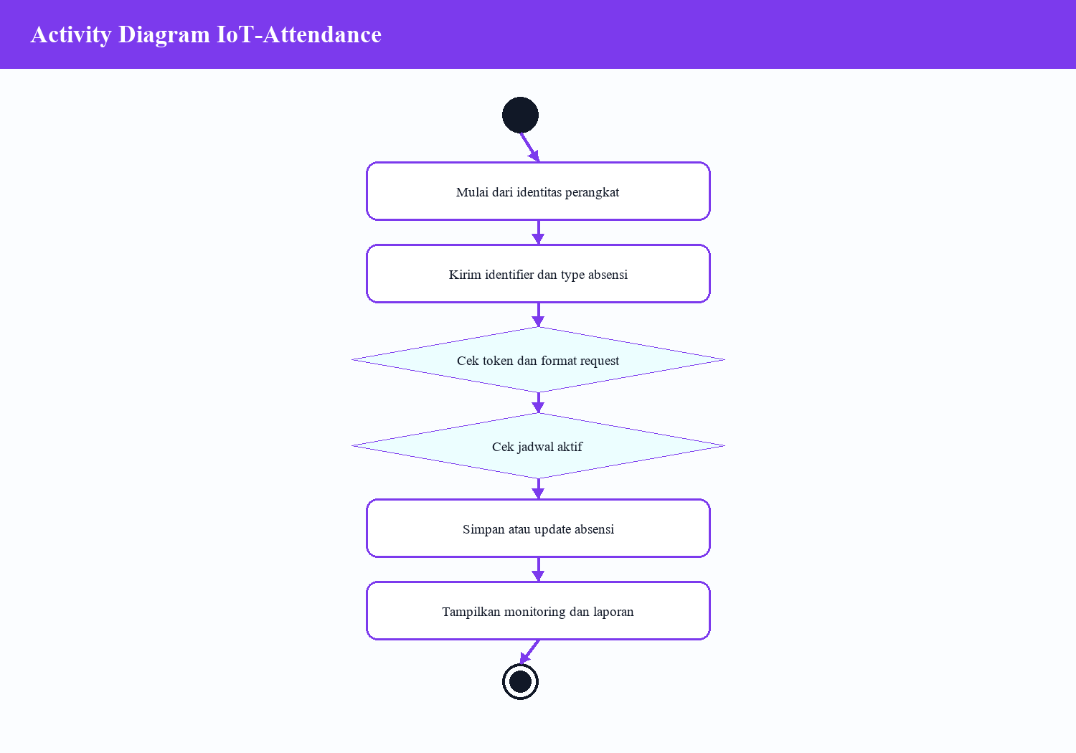
Gambar 3.2 Activity Diagram Proses Utama
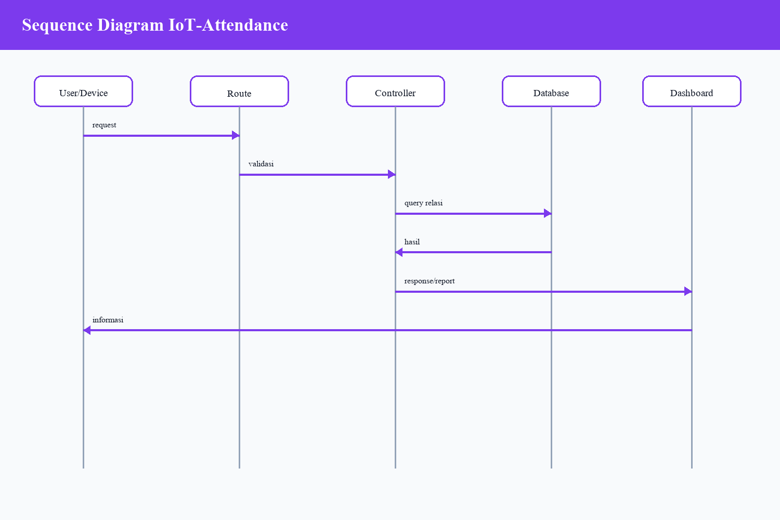
Gambar 3.3 Sequence Diagram Alur Sistem
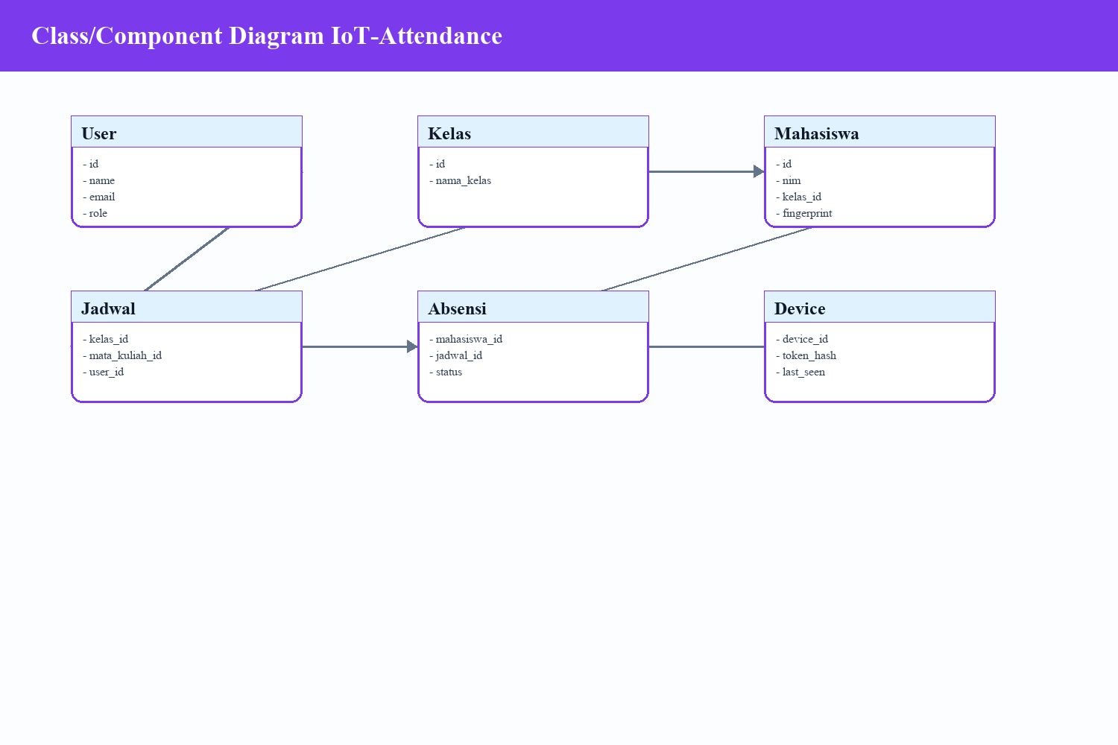
Gambar 3.4 Class/Component Diagram
Tabel 3.4 Rancangan Black Box Testing Lanjutan
Kode | Skenario | Output yang Diharapkan | Aspek
BT-01 | Enrollment fingerprint mahasiswa | fingerprint_data tersimpan | Pendaftaran biometrik
BT-02 | Scan fingerprint terdaftar | Absensi metode Fingerprint tersimpan | Integrasi alat
BT-03 | Scan fingerprint tidak terdaftar | Sistem menolak identifier | Validasi
BT-04 | Token perangkat salah | Request ditolak | Keamanan perangkat
BT-05 | Citra fingerprint sebelum/sesudah filter | Ridge lebih terbaca | Preprocessing
BT-06 | Jadwal tidak aktif | Absensi tidak dicatat sebagai hadir | Aturan kelas

Tabel 3.5 Instrumen Wawancara
Responden | Pertanyaan | Tujuan
Admin | Bagaimana alur pencatatan presensi yang berjalan saat ini? | Mengetahui proses manual dan kebutuhan digitalisasi.
Admin | Data apa saja yang harus muncul pada laporan? | Menentukan kebutuhan laporan dan filter data.
Dosen/Guru | Kendala apa yang sering muncul saat presensi kelas? | Mengidentifikasi masalah pengguna utama.
Dosen/Guru | Apakah status hadir, telat, izin, sakit, dan alpa sudah sesuai kebutuhan? | Memvalidasi aturan status presensi.
Teknisi/Pengelola | Bagaimana kesiapan jaringan, server, dan database? | Menilai kesiapan operasional.
Pengguna | Apakah tampilan sistem mudah dipahami? | Menilai aspek kemudahan penggunaan.

Tabel 3.6 Instrumen Kuesioner Skala Likert
Kode | Pernyataan | Aspek
K1 | Sistem mudah dipahami oleh pengguna. | Kemudahan penggunaan
K2 | Alur presensi lebih cepat daripada cara manual. | Efisiensi
K3 | Data laporan sesuai kebutuhan kelas/sekolah. | Kesesuaian informasi
K4 | Validasi login dan hak akses sudah jelas. | Keamanan
K5 | Fitur koreksi/izin membantu kondisi khusus. | Fleksibilitas
K6 | Sistem layak digunakan pada proses pembelajaran nyata. | Kelayakan operasional

Tabel 3.7 Checklist Validasi Dokumen Project
Aspek | Indikator | Status
Dokumen project | README, migration, route, controller, model, dan test report tersedia | Ada/Tidak
Database | Tabel inti, relasi, index, dan constraint dapat ditelusuri | Ada/Tidak
Fitur utama | Login, dashboard, master data, presensi, laporan, dan koreksi/izin tersedia | Ada/Tidak
Pengujian | Skenario black box disiapkan dan dapat dijalankan | Ada/Tidak
Keamanan | Autentikasi, role, token perangkat/QR, dan validasi input diperiksa | Ada/Tidak

BAB IV HASIL DAN PEMBAHASAN

4.1 Gambaran Umum Hasil Implementasi
Project IoT-Attendance telah menyediakan dukungan metode absensi Fingerprint pada endpoint API yang sama dengan RFID, Face Recognition, dan Barcode (Laravel, 2026; Project IoT-Attendance, 2026). Pada model mahasiswa tersedia kolom fingerprint_data untuk menyimpan identifier atau template fingerprint yang digunakan dalam proses pencocokan.
Pada fokus penelitian Yenny, Filter Gabor digunakan sebagai metode peningkatan kualitas pola sidik jari sebelum data hasil capture dipakai sebagai identifier atau bahan uji (Daugman, 1985; Hong et al., 1998). Karena project lokal belum memuat dataset citra sidik jari lapangan, pembahasan hasil dibatasi pada kesiapan modul backend, rancangan alur uji, dan indikator pengujian fingerprint.

4.2 Hasil Implementasi Modul Pendukung Fingerprint
Tabel 4.1 Hasil implementasi modul pendukung fingerprint
Komponen | Hasil Implementasi | Pembahasan
Kolom fingerprint | mahasiswa.fingerprint_data menyimpan identifier/template fingerprint. | Menjadi data pembanding saat absensi.
Enrollment | device_enrollment_jobs menyimpan proses capture fingerprint. | Mendukung pendaftaran data biometrik.
Endpoint API | POST /api/absensi menerima type Fingerprint. | Menghubungkan alat fingerprint ke backend.
Filter Gabor | Preprocessing untuk memperjelas pola ridge dan valley. | Meningkatkan kualitas bahan uji fingerprint.

4.3 Visualisasi Pipeline dan Database
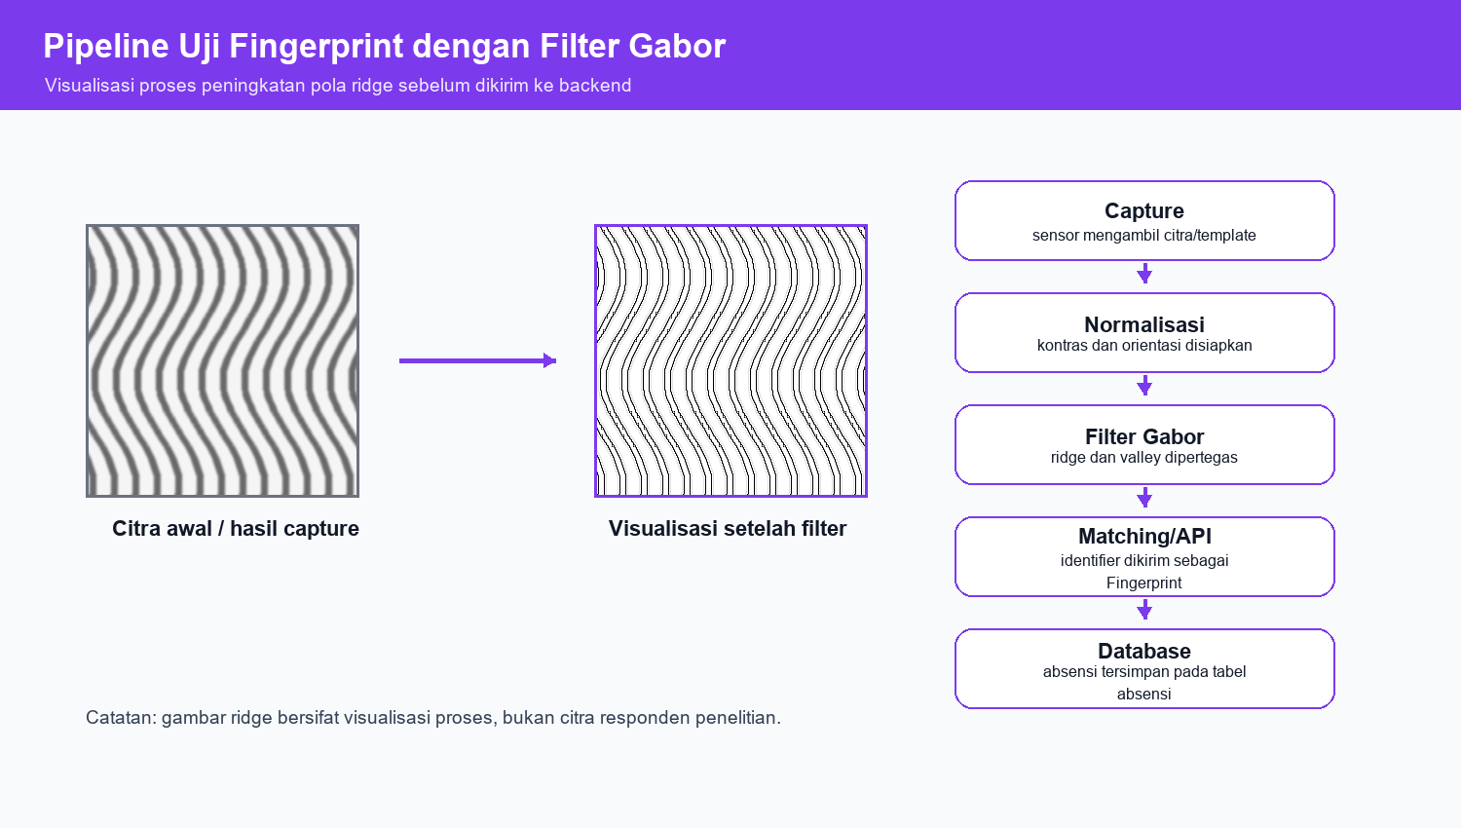
Gambar 4.1 Pipeline uji fingerprint dengan Filter Gabor
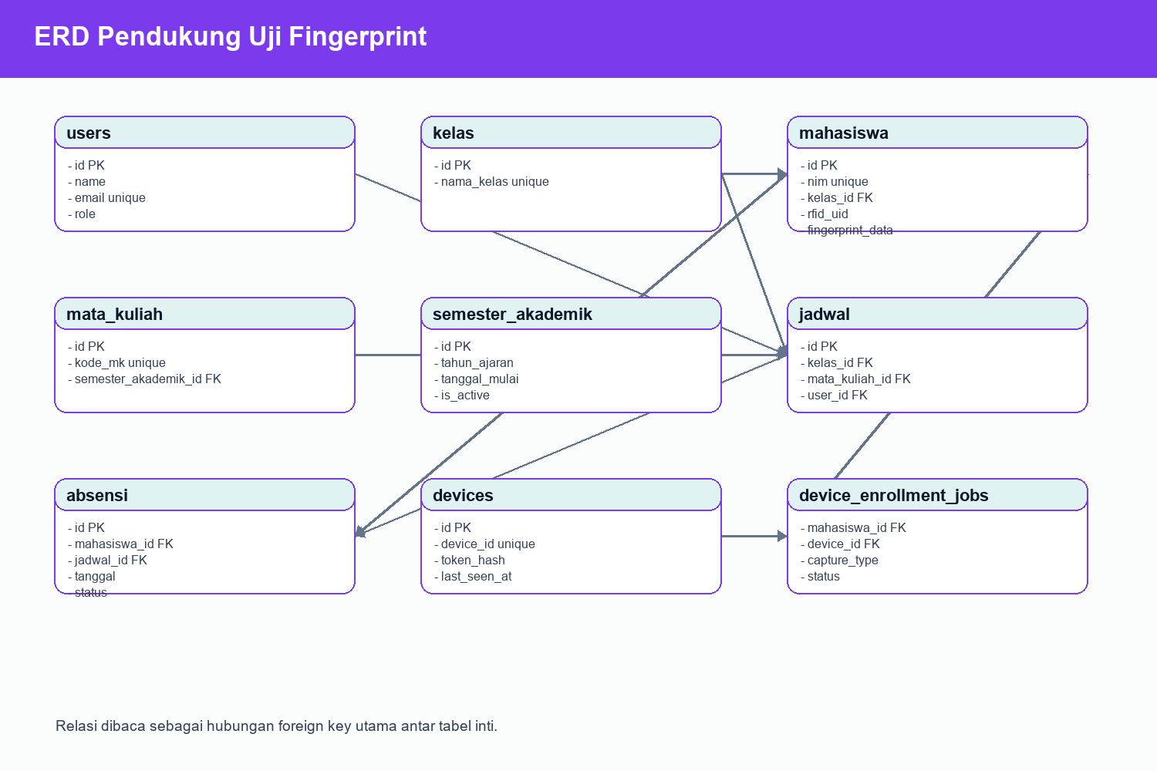
Gambar 4.2 ERD database pendukung uji fingerprint

4.4 Hasil Pengujian Fingerprint dan API
Tabel 4.2 Ringkasan hasil pengujian fingerprint dan API
Aspek Uji | Hasil | Status
Validasi type | Endpoint menerima type Fingerprint sebagai metode absensi yang sah. | Berhasil
Identifier fingerprint | Sistem mencari mahasiswa melalui kolom fingerprint_data. | Siap diuji
Enrollment job | Struktur job mendukung capture_type fingerprint dan status proses. | Siap diuji
Database absensi | Hasil scan dapat disimpan sebagai metode_absensi Fingerprint. | Berhasil pada rancangan backend
Filter Gabor | Visualisasi proses menunjukkan tahapan capture, preprocessing, filter, matching, dan database. | Perlu data lapangan

4.5 Pembahasan
Hasil analisis menunjukkan bahwa backend IoT-Attendance sudah siap menerima metode Fingerprint melalui validasi type pada endpoint absensi. Data fingerprint dapat dihubungkan dengan mahasiswa, perangkat, enrollment job, jadwal, dan transaksi absensi.
Filter Gabor berperan pada sisi preprocessing citra untuk memperjelas pola ridge dan valley (Daugman, 1985; Hong et al., 1998; Jain et al., 2004). Setelah kualitas citra membaik, nilai template atau identifier dapat dikirim ke API sebagai type Fingerprint. Dengan pemisahan ini, modul pengolahan citra dan modul backend memiliki tanggung jawab yang jelas.

4.6 Keterbatasan Hasil
Belum tersedia dataset citra sidik jari responden dan hasil pengukuran lapangan pada project lokal. Oleh karena itu, visualisasi Filter Gabor pada Bab IV dipakai sebagai ilustrasi proses uji, sedangkan validasi numerik perlu dilakukan saat alat fingerprint dan sampel citra sudah tersedia.

4.7 Skema Database dan Tabel Penelitian
Bagian ini menampilkan rincian database table yang digunakan dalam project IoT-Attendance sebagai bahan penelitian. Pembahasan ditambahkan agar analisis Bab IV tidak hanya menjelaskan fitur, tetapi juga memperlihatkan struktur data yang membuat fitur tersebut dapat berjalan secara konsisten (Daugman, 1985; Hong et al., 1998; Project IoT-Attendance, 2026).
Fokus pembahasan pada buku ini adalah penerapan Filter Gabor untuk uji alat fingerprint mengakses ruang kelas. Oleh karena itu, setiap tabel tidak hanya dicatat nama field-nya, tetapi juga dijelaskan peran tabel terhadap keterhubungan data fingerprint, enrollment perangkat, validasi identifier, dan pencatatan hasil presensi.
Tabel 4.3 Daftar Database Table yang Dibahas
No. | Nama Tabel | Fungsi Utama
1 | users | Menyimpan akun admin dan dosen yang mengakses dashboard, laporan, koreksi, serta proses pengelolaan akademik.
2 | sessions | Menyimpan data sesi login agar aktivitas pengguna web dapat dipertahankan selama penggunaan aplikasi.
3 | kelas | Menyimpan data kelas akademik yang menjadi kelompok mahasiswa dan referensi jadwal pembelajaran.
4 | semester_akademik | Menyimpan periode akademik aktif sehingga jadwal dan mata kuliah dapat dibaca berdasarkan semester berjalan.
5 | mata_kuliah | Menyimpan data mata kuliah yang akan dihubungkan dengan jadwal, dosen, kelas, dan transaksi absensi.
6 | mata_kuliah_dosen_assignments | Menyimpan penugasan dosen pengampu agar satu mata kuliah memiliki penanggung jawab yang jelas.
7 | mahasiswa | Menyimpan data mahasiswa serta identifier absensi seperti rfid, fingerprint, face model, dan barcode.
8 | jadwal | Menyimpan jadwal pembelajaran yang menjadi acuan validasi waktu absensi mahasiswa.
9 | absensi | Menyimpan transaksi utama kehadiran berdasarkan mahasiswa, jadwal, tanggal, waktu tap, metode, dan status.
10 | devices | Menyimpan perangkat iot yang diizinkan mengirim data absensi ke endpoint api.
11 | device_enrollment_jobs | Menyimpan antrean pendaftaran identifier perangkat seperti rfid, fingerprint, face, atau barcode.
12 | corrections | Menyimpan permohonan koreksi absensi untuk memperbaiki status kehadiran yang tidak sesuai.
13 | audit_logs | Menyimpan jejak aktivitas penting agar perubahan data dapat ditelusuri kembali.
14 | performance_metrics | Menyimpan metrik performa endpoint dan query untuk mendukung pemantauan sistem.
15 | cache | Menyimpan data cache laravel untuk mempercepat pembacaan data tertentu.
16 | cache_locks | Menyimpan lock cache agar proses bersamaan tidak saling bertabrakan.
17 | jobs | Menyimpan antrean pekerjaan latar belakang laravel jika sistem menggunakan queue.

4.7.1 Struktur Tabel users
Database table users menyimpan akun admin dan dosen yang mengakses dashboard, laporan, koreksi, serta proses pengelolaan akademik. Dalam konteks penelitian penerapan Filter Gabor untuk uji alat fingerprint mengakses ruang kelas, tabel ini menjadi bagian dari fondasi database yang menjaga data tetap dapat ditelusuri dan dipertanggungjawabkan.
Rincian field pada tabel users disusun untuk memperlihatkan tipe data, kunci, serta keterangan fungsi setiap kolom. Struktur ini juga menjadi dasar pemeriksaan relasi dan pengujian black box pada proses yang berhubungan dengan tabel tersebut.
Tabel 4.4 Struktur Tabel users
Field | Tipe Data | Key | Keterangan
id | bigint | PK | Kunci utama pengguna.
name | varchar(255) | - | Nama pengguna sistem.
email | varchar(191) | unique | Alamat email untuk autentikasi.
password | varchar(255) | - | Password yang disimpan dalam bentuk hash.
role | enum | - | Hak akses admin atau dosen.
remember_token | varchar(100) | - | Token sesi remember me.
created_at, updated_at | timestamp | - | Waktu pencatatan dan perubahan data.

4.8.1 Pembahasan Relasi Tabel users
Secara konseptual, tabel users tidak berdiri sendiri. Tabel ini terhubung dengan proses bisnis, controller, model, dan fitur laporan pada project IoT-Attendance. Keterhubungan tersebut penting karena sistem presensi selalu membutuhkan identitas, jadwal, status, dan waktu pencatatan yang saling konsisten.
Dari sisi kualitas data, tabel users perlu diperiksa berdasarkan kelengkapan field, validasi input, relasi kunci, dan kemungkinan data ganda. Jika salah satu bagian tersebut tidak dikendalikan, maka hasil presensi dapat menimbulkan perbedaan antara data pada dashboard dan data yang tersimpan di database.
Dalam pengujian, tabel users dapat diamati melalui skenario input valid, input tidak lengkap, input yang melanggar constraint, serta perubahan data setelah fitur dijalankan. Hasil pengamatan ini memperkuat pembahasan bahwa database bukan sekadar media simpan, tetapi komponen utama yang menentukan keandalan sistem.

4.7.2 Struktur Tabel sessions
Database table sessions menyimpan data sesi login agar aktivitas pengguna web dapat dipertahankan selama penggunaan aplikasi. Dalam konteks penelitian penerapan Filter Gabor untuk uji alat fingerprint mengakses ruang kelas, tabel ini menjadi bagian dari fondasi database yang menjaga data tetap dapat ditelusuri dan dipertanggungjawabkan.
Rincian field pada tabel sessions disusun untuk memperlihatkan tipe data, kunci, serta keterangan fungsi setiap kolom. Struktur ini juga menjadi dasar pemeriksaan relasi dan pengujian black box pada proses yang berhubungan dengan tabel tersebut.
Tabel 4.5 Struktur Tabel sessions
Field | Tipe Data | Key | Keterangan
id | varchar(255) | PK | Identitas sesi.
user_id | bigint | FK | Pengguna yang sedang login.
ip_address | varchar(45) | - | Alamat IP pengguna.
user_agent | text | - | Informasi browser/perangkat pengguna.
payload | text | - | Data sesi terenkripsi/terstruktur.
last_activity | integer | index | Waktu aktivitas terakhir.

4.8.2 Pembahasan Relasi Tabel sessions
Secara konseptual, tabel sessions tidak berdiri sendiri. Tabel ini terhubung dengan proses bisnis, controller, model, dan fitur laporan pada project IoT-Attendance. Keterhubungan tersebut penting karena sistem presensi selalu membutuhkan identitas, jadwal, status, dan waktu pencatatan yang saling konsisten.
Dari sisi kualitas data, tabel sessions perlu diperiksa berdasarkan kelengkapan field, validasi input, relasi kunci, dan kemungkinan data ganda. Jika salah satu bagian tersebut tidak dikendalikan, maka hasil presensi dapat menimbulkan perbedaan antara data pada dashboard dan data yang tersimpan di database.
Dalam pengujian, tabel sessions dapat diamati melalui skenario input valid, input tidak lengkap, input yang melanggar constraint, serta perubahan data setelah fitur dijalankan. Hasil pengamatan ini memperkuat pembahasan bahwa database bukan sekadar media simpan, tetapi komponen utama yang menentukan keandalan sistem.

4.7.3 Struktur Tabel kelas
Database table kelas menyimpan data kelas akademik yang menjadi kelompok mahasiswa dan referensi jadwal pembelajaran. Dalam konteks penelitian penerapan Filter Gabor untuk uji alat fingerprint mengakses ruang kelas, tabel ini menjadi bagian dari fondasi database yang menjaga data tetap dapat ditelusuri dan dipertanggungjawabkan.
Rincian field pada tabel kelas disusun untuk memperlihatkan tipe data, kunci, serta keterangan fungsi setiap kolom. Struktur ini juga menjadi dasar pemeriksaan relasi dan pengujian black box pada proses yang berhubungan dengan tabel tersebut.
Tabel 4.6 Struktur Tabel kelas
Field | Tipe Data | Key | Keterangan
id | bigint | PK | Kunci utama kelas.
nama_kelas | varchar(50) | unique | Nama kelas seperti TI-1A atau TI-1B.
created_at, updated_at | timestamp | - | Waktu pencatatan dan perubahan data.

4.8.3 Pembahasan Relasi Tabel kelas
Secara konseptual, tabel kelas tidak berdiri sendiri. Tabel ini terhubung dengan proses bisnis, controller, model, dan fitur laporan pada project IoT-Attendance. Keterhubungan tersebut penting karena sistem presensi selalu membutuhkan identitas, jadwal, status, dan waktu pencatatan yang saling konsisten.
Dari sisi kualitas data, tabel kelas perlu diperiksa berdasarkan kelengkapan field, validasi input, relasi kunci, dan kemungkinan data ganda. Jika salah satu bagian tersebut tidak dikendalikan, maka hasil presensi dapat menimbulkan perbedaan antara data pada dashboard dan data yang tersimpan di database.
Dalam pengujian, tabel kelas dapat diamati melalui skenario input valid, input tidak lengkap, input yang melanggar constraint, serta perubahan data setelah fitur dijalankan. Hasil pengamatan ini memperkuat pembahasan bahwa database bukan sekadar media simpan, tetapi komponen utama yang menentukan keandalan sistem.

4.7.4 Struktur Tabel semester_akademik
Database table semester_akademik menyimpan periode akademik aktif sehingga jadwal dan mata kuliah dapat dibaca berdasarkan semester berjalan. Dalam konteks penelitian penerapan Filter Gabor untuk uji alat fingerprint mengakses ruang kelas, tabel ini menjadi bagian dari fondasi database yang menjaga data tetap dapat ditelusuri dan dipertanggungjawabkan.
Rincian field pada tabel semester_akademik disusun untuk memperlihatkan tipe data, kunci, serta keterangan fungsi setiap kolom. Struktur ini juga menjadi dasar pemeriksaan relasi dan pengujian black box pada proses yang berhubungan dengan tabel tersebut.
Tabel 4.7 Struktur Tabel semester_akademik
Field | Tipe Data | Key | Keterangan
id | bigint | PK | Kunci utama semester.
nama_semester | varchar(50) | - | Nama semester ganjil/genap.
tahun_ajaran | varchar(20) | - | Tahun akademik.
tanggal_mulai | date | - | Awal periode semester.
tanggal_selesai | date | - | Akhir periode semester.
is_active | boolean | index | Penanda semester yang sedang aktif.
created_at, updated_at | timestamp | - | Waktu pencatatan dan perubahan data.

4.8.4 Pembahasan Relasi Tabel semester_akademik
Secara konseptual, tabel semester_akademik tidak berdiri sendiri. Tabel ini terhubung dengan proses bisnis, controller, model, dan fitur laporan pada project IoT-Attendance. Keterhubungan tersebut penting karena sistem presensi selalu membutuhkan identitas, jadwal, status, dan waktu pencatatan yang saling konsisten.
Dari sisi kualitas data, tabel semester_akademik perlu diperiksa berdasarkan kelengkapan field, validasi input, relasi kunci, dan kemungkinan data ganda. Jika salah satu bagian tersebut tidak dikendalikan, maka hasil presensi dapat menimbulkan perbedaan antara data pada dashboard dan data yang tersimpan di database.
Dalam pengujian, tabel semester_akademik dapat diamati melalui skenario input valid, input tidak lengkap, input yang melanggar constraint, serta perubahan data setelah fitur dijalankan. Hasil pengamatan ini memperkuat pembahasan bahwa database bukan sekadar media simpan, tetapi komponen utama yang menentukan keandalan sistem.

4.7.5 Struktur Tabel mata_kuliah
Database table mata_kuliah menyimpan data mata kuliah yang akan dihubungkan dengan jadwal, dosen, kelas, dan transaksi absensi. Dalam konteks penelitian penerapan Filter Gabor untuk uji alat fingerprint mengakses ruang kelas, tabel ini menjadi bagian dari fondasi database yang menjaga data tetap dapat ditelusuri dan dipertanggungjawabkan.
Rincian field pada tabel mata_kuliah disusun untuk memperlihatkan tipe data, kunci, serta keterangan fungsi setiap kolom. Struktur ini juga menjadi dasar pemeriksaan relasi dan pengujian black box pada proses yang berhubungan dengan tabel tersebut.
Tabel 4.8 Struktur Tabel mata_kuliah
Field | Tipe Data | Key | Keterangan
id | bigint | PK | Kunci utama mata kuliah.
kode_mk | varchar(20) | unique | Kode mata kuliah.
nama_mk | varchar(255) | - | Nama mata kuliah.
sks | integer | - | Jumlah SKS.
semester_akademik_id | bigint | FK | Relasi ke semester akademik.
created_at, updated_at | timestamp | - | Waktu pencatatan dan perubahan data.

4.8.5 Pembahasan Relasi Tabel mata_kuliah
Secara konseptual, tabel mata_kuliah tidak berdiri sendiri. Tabel ini terhubung dengan proses bisnis, controller, model, dan fitur laporan pada project IoT-Attendance. Keterhubungan tersebut penting karena sistem presensi selalu membutuhkan identitas, jadwal, status, dan waktu pencatatan yang saling konsisten.
Dari sisi kualitas data, tabel mata_kuliah perlu diperiksa berdasarkan kelengkapan field, validasi input, relasi kunci, dan kemungkinan data ganda. Jika salah satu bagian tersebut tidak dikendalikan, maka hasil presensi dapat menimbulkan perbedaan antara data pada dashboard dan data yang tersimpan di database.
Dalam pengujian, tabel mata_kuliah dapat diamati melalui skenario input valid, input tidak lengkap, input yang melanggar constraint, serta perubahan data setelah fitur dijalankan. Hasil pengamatan ini memperkuat pembahasan bahwa database bukan sekadar media simpan, tetapi komponen utama yang menentukan keandalan sistem.

4.7.6 Struktur Tabel mata_kuliah_dosen_assignments
Database table mata_kuliah_dosen_assignments menyimpan penugasan dosen pengampu agar satu mata kuliah memiliki penanggung jawab yang jelas. Dalam konteks penelitian penerapan Filter Gabor untuk uji alat fingerprint mengakses ruang kelas, tabel ini menjadi bagian dari fondasi database yang menjaga data tetap dapat ditelusuri dan dipertanggungjawabkan.
Rincian field pada tabel mata_kuliah_dosen_assignments disusun untuk memperlihatkan tipe data, kunci, serta keterangan fungsi setiap kolom. Struktur ini juga menjadi dasar pemeriksaan relasi dan pengujian black box pada proses yang berhubungan dengan tabel tersebut.
Tabel 4.9 Struktur Tabel mata_kuliah_dosen_assignments
Field | Tipe Data | Key | Keterangan
id | bigint | PK | Kunci utama penugasan.
mata_kuliah_id | bigint | FK unique | Mata kuliah yang ditugaskan.
user_id | bigint | FK | Dosen pengampu.
created_at, updated_at | timestamp | - | Waktu pencatatan dan perubahan data.

4.8.6 Pembahasan Relasi Tabel mata_kuliah_dosen_assignments
Secara konseptual, tabel mata_kuliah_dosen_assignments tidak berdiri sendiri. Tabel ini terhubung dengan proses bisnis, controller, model, dan fitur laporan pada project IoT-Attendance. Keterhubungan tersebut penting karena sistem presensi selalu membutuhkan identitas, jadwal, status, dan waktu pencatatan yang saling konsisten.
Dari sisi kualitas data, tabel mata_kuliah_dosen_assignments perlu diperiksa berdasarkan kelengkapan field, validasi input, relasi kunci, dan kemungkinan data ganda. Jika salah satu bagian tersebut tidak dikendalikan, maka hasil presensi dapat menimbulkan perbedaan antara data pada dashboard dan data yang tersimpan di database.
Dalam pengujian, tabel mata_kuliah_dosen_assignments dapat diamati melalui skenario input valid, input tidak lengkap, input yang melanggar constraint, serta perubahan data setelah fitur dijalankan. Hasil pengamatan ini memperkuat pembahasan bahwa database bukan sekadar media simpan, tetapi komponen utama yang menentukan keandalan sistem.

4.7.7 Struktur Tabel mahasiswa
Database table mahasiswa menyimpan data mahasiswa serta identifier absensi seperti RFID, fingerprint, face model, dan barcode. Dalam konteks penelitian penerapan Filter Gabor untuk uji alat fingerprint mengakses ruang kelas, tabel ini menjadi bagian dari fondasi database yang menjaga data tetap dapat ditelusuri dan dipertanggungjawabkan.
Rincian field pada tabel mahasiswa disusun untuk memperlihatkan tipe data, kunci, serta keterangan fungsi setiap kolom. Struktur ini juga menjadi dasar pemeriksaan relasi dan pengujian black box pada proses yang berhubungan dengan tabel tersebut.
Tabel 4.10 Struktur Tabel mahasiswa
Field | Tipe Data | Key | Keterangan
id | bigint | PK | Kunci utama mahasiswa.
nim | varchar(20) | unique | Nomor induk mahasiswa.
nama | varchar(255) | - | Nama mahasiswa.
kelas_id | bigint | FK | Relasi ke kelas.
rfid_uid | varchar(50) | unique | Identifier RFID.
fingerprint_data | text | - | Template atau identifier fingerprint.
face_model_data | text | - | Data model wajah.
barcode_id | varchar(50) | unique | Identifier barcode.
created_at, updated_at | timestamp | - | Waktu pencatatan dan perubahan data.

4.8.7 Pembahasan Relasi Tabel mahasiswa
Secara konseptual, tabel mahasiswa tidak berdiri sendiri. Tabel ini terhubung dengan proses bisnis, controller, model, dan fitur laporan pada project IoT-Attendance. Keterhubungan tersebut penting karena sistem presensi selalu membutuhkan identitas, jadwal, status, dan waktu pencatatan yang saling konsisten.
Dari sisi kualitas data, tabel mahasiswa perlu diperiksa berdasarkan kelengkapan field, validasi input, relasi kunci, dan kemungkinan data ganda. Jika salah satu bagian tersebut tidak dikendalikan, maka hasil presensi dapat menimbulkan perbedaan antara data pada dashboard dan data yang tersimpan di database.
Dalam pengujian, tabel mahasiswa dapat diamati melalui skenario input valid, input tidak lengkap, input yang melanggar constraint, serta perubahan data setelah fitur dijalankan. Hasil pengamatan ini memperkuat pembahasan bahwa database bukan sekadar media simpan, tetapi komponen utama yang menentukan keandalan sistem.

4.7.8 Struktur Tabel jadwal
Database table jadwal menyimpan jadwal pembelajaran yang menjadi acuan validasi waktu absensi mahasiswa. Dalam konteks penelitian penerapan Filter Gabor untuk uji alat fingerprint mengakses ruang kelas, tabel ini menjadi bagian dari fondasi database yang menjaga data tetap dapat ditelusuri dan dipertanggungjawabkan.
Rincian field pada tabel jadwal disusun untuk memperlihatkan tipe data, kunci, serta keterangan fungsi setiap kolom. Struktur ini juga menjadi dasar pemeriksaan relasi dan pengujian black box pada proses yang berhubungan dengan tabel tersebut.
Tabel 4.11 Struktur Tabel jadwal
Field | Tipe Data | Key | Keterangan
id | bigint | PK | Kunci utama jadwal.
kelas_id | bigint | FK | Kelas yang mengikuti jadwal.
mata_kuliah_id | bigint | FK | Mata kuliah pada jadwal.
user_id | bigint | FK | Dosen pengajar.
semester_akademik_id | bigint | FK | Semester jadwal.
hari | varchar(20) | - | Hari pelaksanaan.
jam_mulai | time | - | Waktu mulai pembelajaran.
jam_selesai | time | - | Waktu selesai pembelajaran.
created_at, updated_at | timestamp | - | Waktu pencatatan dan perubahan data.

4.8.8 Pembahasan Relasi Tabel jadwal
Secara konseptual, tabel jadwal tidak berdiri sendiri. Tabel ini terhubung dengan proses bisnis, controller, model, dan fitur laporan pada project IoT-Attendance. Keterhubungan tersebut penting karena sistem presensi selalu membutuhkan identitas, jadwal, status, dan waktu pencatatan yang saling konsisten.
Dari sisi kualitas data, tabel jadwal perlu diperiksa berdasarkan kelengkapan field, validasi input, relasi kunci, dan kemungkinan data ganda. Jika salah satu bagian tersebut tidak dikendalikan, maka hasil presensi dapat menimbulkan perbedaan antara data pada dashboard dan data yang tersimpan di database.
Dalam pengujian, tabel jadwal dapat diamati melalui skenario input valid, input tidak lengkap, input yang melanggar constraint, serta perubahan data setelah fitur dijalankan. Hasil pengamatan ini memperkuat pembahasan bahwa database bukan sekadar media simpan, tetapi komponen utama yang menentukan keandalan sistem.

4.7.9 Struktur Tabel absensi
Database table absensi menyimpan transaksi utama kehadiran berdasarkan mahasiswa, jadwal, tanggal, waktu tap, metode, dan status. Dalam konteks penelitian penerapan Filter Gabor untuk uji alat fingerprint mengakses ruang kelas, tabel ini menjadi bagian dari fondasi database yang menjaga data tetap dapat ditelusuri dan dipertanggungjawabkan.
Rincian field pada tabel absensi disusun untuk memperlihatkan tipe data, kunci, serta keterangan fungsi setiap kolom. Struktur ini juga menjadi dasar pemeriksaan relasi dan pengujian black box pada proses yang berhubungan dengan tabel tersebut.
Tabel 4.12 Struktur Tabel absensi
Field | Tipe Data | Key | Keterangan
id | bigint | PK | Kunci utama absensi.
mahasiswa_id | bigint | FK | Mahasiswa yang melakukan absensi.
jadwal_id | bigint | FK | Jadwal pembelajaran terkait.
tanggal | date | index | Tanggal absensi.
waktu_tap | time | - | Waktu identifier diterima sistem.
metode_absensi | enum | - | RFID, Fingerprint, Face Recognition, atau Barcode.
status | enum | index | Hadir, Telat, Sakit, Izin, atau Alpa.
created_at, updated_at | timestamp | - | Waktu pencatatan dan perubahan data.

4.8.9 Pembahasan Relasi Tabel absensi
Secara konseptual, tabel absensi tidak berdiri sendiri. Tabel ini terhubung dengan proses bisnis, controller, model, dan fitur laporan pada project IoT-Attendance. Keterhubungan tersebut penting karena sistem presensi selalu membutuhkan identitas, jadwal, status, dan waktu pencatatan yang saling konsisten.
Dari sisi kualitas data, tabel absensi perlu diperiksa berdasarkan kelengkapan field, validasi input, relasi kunci, dan kemungkinan data ganda. Jika salah satu bagian tersebut tidak dikendalikan, maka hasil presensi dapat menimbulkan perbedaan antara data pada dashboard dan data yang tersimpan di database.
Dalam pengujian, tabel absensi dapat diamati melalui skenario input valid, input tidak lengkap, input yang melanggar constraint, serta perubahan data setelah fitur dijalankan. Hasil pengamatan ini memperkuat pembahasan bahwa database bukan sekadar media simpan, tetapi komponen utama yang menentukan keandalan sistem.

4.7.10 Struktur Tabel devices
Database table devices menyimpan perangkat IoT yang diizinkan mengirim data absensi ke endpoint API. Dalam konteks penelitian penerapan Filter Gabor untuk uji alat fingerprint mengakses ruang kelas, tabel ini menjadi bagian dari fondasi database yang menjaga data tetap dapat ditelusuri dan dipertanggungjawabkan.
Rincian field pada tabel devices disusun untuk memperlihatkan tipe data, kunci, serta keterangan fungsi setiap kolom. Struktur ini juga menjadi dasar pemeriksaan relasi dan pengujian black box pada proses yang berhubungan dengan tabel tersebut.
Tabel 4.13 Struktur Tabel devices
Field | Tipe Data | Key | Keterangan
id | bigint | PK | Kunci utama perangkat.
device_id | varchar(50) | unique | Identitas perangkat fisik.
name | varchar(255) | - | Nama perangkat.
token_hash | varchar(255) | - | Hash token autentikasi perangkat.
is_active | boolean | index | Status aktif perangkat.
last_seen_at | timestamp | - | Waktu heartbeat terakhir.
ip_address | varchar(45) | - | Alamat IP perangkat.
created_at, updated_at | timestamp | - | Waktu pencatatan dan perubahan data.

4.8.10 Pembahasan Relasi Tabel devices
Secara konseptual, tabel devices tidak berdiri sendiri. Tabel ini terhubung dengan proses bisnis, controller, model, dan fitur laporan pada project IoT-Attendance. Keterhubungan tersebut penting karena sistem presensi selalu membutuhkan identitas, jadwal, status, dan waktu pencatatan yang saling konsisten.
Dari sisi kualitas data, tabel devices perlu diperiksa berdasarkan kelengkapan field, validasi input, relasi kunci, dan kemungkinan data ganda. Jika salah satu bagian tersebut tidak dikendalikan, maka hasil presensi dapat menimbulkan perbedaan antara data pada dashboard dan data yang tersimpan di database.
Dalam pengujian, tabel devices dapat diamati melalui skenario input valid, input tidak lengkap, input yang melanggar constraint, serta perubahan data setelah fitur dijalankan. Hasil pengamatan ini memperkuat pembahasan bahwa database bukan sekadar media simpan, tetapi komponen utama yang menentukan keandalan sistem.

4.7.11 Struktur Tabel device_enrollment_jobs
Database table device_enrollment_jobs menyimpan antrean pendaftaran identifier perangkat seperti RFID, fingerprint, face, atau barcode. Dalam konteks penelitian penerapan Filter Gabor untuk uji alat fingerprint mengakses ruang kelas, tabel ini menjadi bagian dari fondasi database yang menjaga data tetap dapat ditelusuri dan dipertanggungjawabkan.
Rincian field pada tabel device_enrollment_jobs disusun untuk memperlihatkan tipe data, kunci, serta keterangan fungsi setiap kolom. Struktur ini juga menjadi dasar pemeriksaan relasi dan pengujian black box pada proses yang berhubungan dengan tabel tersebut.
Tabel 4.14 Struktur Tabel device_enrollment_jobs
Field | Tipe Data | Key | Keterangan
id | bigint | PK | Kunci utama job enrollment.
mahasiswa_id | bigint | FK | Mahasiswa yang didaftarkan.
device_id | bigint | FK | Perangkat yang melakukan capture.
capture_type | enum | - | Jenis capture: rfid, fingerprint, face, barcode.
status | enum | index | Status proses enrollment.
captured_value | text | - | Nilai identifier hasil capture.
result_payload | json | - | Payload hasil dari perangkat.
requested_by | bigint | FK | User yang meminta enrollment.
expires_at | timestamp | - | Batas waktu job.
started_at, completed_at | timestamp | - | Waktu mulai dan selesai.

4.8.11 Pembahasan Relasi Tabel device_enrollment_jobs
Secara konseptual, tabel device_enrollment_jobs tidak berdiri sendiri. Tabel ini terhubung dengan proses bisnis, controller, model, dan fitur laporan pada project IoT-Attendance. Keterhubungan tersebut penting karena sistem presensi selalu membutuhkan identitas, jadwal, status, dan waktu pencatatan yang saling konsisten.
Dari sisi kualitas data, tabel device_enrollment_jobs perlu diperiksa berdasarkan kelengkapan field, validasi input, relasi kunci, dan kemungkinan data ganda. Jika salah satu bagian tersebut tidak dikendalikan, maka hasil presensi dapat menimbulkan perbedaan antara data pada dashboard dan data yang tersimpan di database.
Dalam pengujian, tabel device_enrollment_jobs dapat diamati melalui skenario input valid, input tidak lengkap, input yang melanggar constraint, serta perubahan data setelah fitur dijalankan. Hasil pengamatan ini memperkuat pembahasan bahwa database bukan sekadar media simpan, tetapi komponen utama yang menentukan keandalan sistem.

4.7.12 Struktur Tabel corrections
Database table corrections menyimpan permohonan koreksi absensi untuk memperbaiki status kehadiran yang tidak sesuai. Dalam konteks penelitian penerapan Filter Gabor untuk uji alat fingerprint mengakses ruang kelas, tabel ini menjadi bagian dari fondasi database yang menjaga data tetap dapat ditelusuri dan dipertanggungjawabkan.
Rincian field pada tabel corrections disusun untuk memperlihatkan tipe data, kunci, serta keterangan fungsi setiap kolom. Struktur ini juga menjadi dasar pemeriksaan relasi dan pengujian black box pada proses yang berhubungan dengan tabel tersebut.
Tabel 4.15 Struktur Tabel corrections
Field | Tipe Data | Key | Keterangan
id | bigint | PK | Kunci utama koreksi.
user_id | bigint | FK | Pengguna yang membuat koreksi.
mahasiswa_id | bigint | FK | Mahasiswa terkait.
jadwal_id | bigint | FK | Jadwal terkait.
tanggal | date | - | Tanggal absensi yang dikoreksi.
status_lama | enum | - | Status sebelum koreksi.
status_baru | enum | - | Status setelah koreksi.
status | enum | index | pending, approved, rejected.
alasan | text | - | Alasan koreksi.
approved_by, approved_at | bigint/timestamp | FK | Persetujuan koreksi.

4.8.12 Pembahasan Relasi Tabel corrections
Secara konseptual, tabel corrections tidak berdiri sendiri. Tabel ini terhubung dengan proses bisnis, controller, model, dan fitur laporan pada project IoT-Attendance. Keterhubungan tersebut penting karena sistem presensi selalu membutuhkan identitas, jadwal, status, dan waktu pencatatan yang saling konsisten.
Dari sisi kualitas data, tabel corrections perlu diperiksa berdasarkan kelengkapan field, validasi input, relasi kunci, dan kemungkinan data ganda. Jika salah satu bagian tersebut tidak dikendalikan, maka hasil presensi dapat menimbulkan perbedaan antara data pada dashboard dan data yang tersimpan di database.
Dalam pengujian, tabel corrections dapat diamati melalui skenario input valid, input tidak lengkap, input yang melanggar constraint, serta perubahan data setelah fitur dijalankan. Hasil pengamatan ini memperkuat pembahasan bahwa database bukan sekadar media simpan, tetapi komponen utama yang menentukan keandalan sistem.

4.7.13 Struktur Tabel audit_logs
Database table audit_logs menyimpan jejak aktivitas penting agar perubahan data dapat ditelusuri kembali. Dalam konteks penelitian penerapan Filter Gabor untuk uji alat fingerprint mengakses ruang kelas, tabel ini menjadi bagian dari fondasi database yang menjaga data tetap dapat ditelusuri dan dipertanggungjawabkan.
Rincian field pada tabel audit_logs disusun untuk memperlihatkan tipe data, kunci, serta keterangan fungsi setiap kolom. Struktur ini juga menjadi dasar pemeriksaan relasi dan pengujian black box pada proses yang berhubungan dengan tabel tersebut.
Tabel 4.16 Struktur Tabel audit_logs
Field | Tipe Data | Key | Keterangan
id | bigint | PK | Kunci utama audit log.
user_id | bigint | FK | Pengguna yang melakukan aktivitas.
action | varchar(100) | index | Jenis aktivitas.
description | text | - | Uraian aktivitas.
ip_address | varchar(45) | - | Alamat IP pengguna.
created_at | timestamp | index | Waktu aktivitas.

4.8.13 Pembahasan Relasi Tabel audit_logs
Secara konseptual, tabel audit_logs tidak berdiri sendiri. Tabel ini terhubung dengan proses bisnis, controller, model, dan fitur laporan pada project IoT-Attendance. Keterhubungan tersebut penting karena sistem presensi selalu membutuhkan identitas, jadwal, status, dan waktu pencatatan yang saling konsisten.
Dari sisi kualitas data, tabel audit_logs perlu diperiksa berdasarkan kelengkapan field, validasi input, relasi kunci, dan kemungkinan data ganda. Jika salah satu bagian tersebut tidak dikendalikan, maka hasil presensi dapat menimbulkan perbedaan antara data pada dashboard dan data yang tersimpan di database.
Dalam pengujian, tabel audit_logs dapat diamati melalui skenario input valid, input tidak lengkap, input yang melanggar constraint, serta perubahan data setelah fitur dijalankan. Hasil pengamatan ini memperkuat pembahasan bahwa database bukan sekadar media simpan, tetapi komponen utama yang menentukan keandalan sistem.

4.7.14 Struktur Tabel performance_metrics
Database table performance_metrics menyimpan metrik performa endpoint dan query untuk mendukung pemantauan sistem. Dalam konteks penelitian penerapan Filter Gabor untuk uji alat fingerprint mengakses ruang kelas, tabel ini menjadi bagian dari fondasi database yang menjaga data tetap dapat ditelusuri dan dipertanggungjawabkan.
Rincian field pada tabel performance_metrics disusun untuk memperlihatkan tipe data, kunci, serta keterangan fungsi setiap kolom. Struktur ini juga menjadi dasar pemeriksaan relasi dan pengujian black box pada proses yang berhubungan dengan tabel tersebut.
Tabel 4.17 Struktur Tabel performance_metrics
Field | Tipe Data | Key | Keterangan
id | bigint | PK | Kunci utama metrik.
endpoint | varchar(120) | index | Nama endpoint yang dipantau.
query_duration_ms | decimal | - | Durasi query database.
total_duration_ms | decimal | - | Durasi total proses.
result_count | bigint | - | Jumlah hasil query.
period_month | varchar(7) | index | Periode pelaporan.
kelas_id | bigint | FK | Relasi filter kelas.
mata_kuliah_id | bigint | FK | Relasi filter mata kuliah.
user_id | bigint | FK | Pengguna terkait.

4.8.14 Pembahasan Relasi Tabel performance_metrics
Secara konseptual, tabel performance_metrics tidak berdiri sendiri. Tabel ini terhubung dengan proses bisnis, controller, model, dan fitur laporan pada project IoT-Attendance. Keterhubungan tersebut penting karena sistem presensi selalu membutuhkan identitas, jadwal, status, dan waktu pencatatan yang saling konsisten.
Dari sisi kualitas data, tabel performance_metrics perlu diperiksa berdasarkan kelengkapan field, validasi input, relasi kunci, dan kemungkinan data ganda. Jika salah satu bagian tersebut tidak dikendalikan, maka hasil presensi dapat menimbulkan perbedaan antara data pada dashboard dan data yang tersimpan di database.
Dalam pengujian, tabel performance_metrics dapat diamati melalui skenario input valid, input tidak lengkap, input yang melanggar constraint, serta perubahan data setelah fitur dijalankan. Hasil pengamatan ini memperkuat pembahasan bahwa database bukan sekadar media simpan, tetapi komponen utama yang menentukan keandalan sistem.

4.7.15 Struktur Tabel cache
Database table cache menyimpan data cache Laravel untuk mempercepat pembacaan data tertentu. Dalam konteks penelitian penerapan Filter Gabor untuk uji alat fingerprint mengakses ruang kelas, tabel ini menjadi bagian dari fondasi database yang menjaga data tetap dapat ditelusuri dan dipertanggungjawabkan.
Rincian field pada tabel cache disusun untuk memperlihatkan tipe data, kunci, serta keterangan fungsi setiap kolom. Struktur ini juga menjadi dasar pemeriksaan relasi dan pengujian black box pada proses yang berhubungan dengan tabel tersebut.
Tabel 4.18 Struktur Tabel cache
Field | Tipe Data | Key | Keterangan
key | varchar(255) | PK | Kunci cache.
value | mediumtext | - | Isi cache.
expiration | integer | index | Waktu kedaluwarsa cache.

4.8.15 Pembahasan Relasi Tabel cache
Secara konseptual, tabel cache tidak berdiri sendiri. Tabel ini terhubung dengan proses bisnis, controller, model, dan fitur laporan pada project IoT-Attendance. Keterhubungan tersebut penting karena sistem presensi selalu membutuhkan identitas, jadwal, status, dan waktu pencatatan yang saling konsisten.
Dari sisi kualitas data, tabel cache perlu diperiksa berdasarkan kelengkapan field, validasi input, relasi kunci, dan kemungkinan data ganda. Jika salah satu bagian tersebut tidak dikendalikan, maka hasil presensi dapat menimbulkan perbedaan antara data pada dashboard dan data yang tersimpan di database.
Dalam pengujian, tabel cache dapat diamati melalui skenario input valid, input tidak lengkap, input yang melanggar constraint, serta perubahan data setelah fitur dijalankan. Hasil pengamatan ini memperkuat pembahasan bahwa database bukan sekadar media simpan, tetapi komponen utama yang menentukan keandalan sistem.

4.7.16 Struktur Tabel cache_locks
Database table cache_locks menyimpan lock cache agar proses bersamaan tidak saling bertabrakan. Dalam konteks penelitian penerapan Filter Gabor untuk uji alat fingerprint mengakses ruang kelas, tabel ini menjadi bagian dari fondasi database yang menjaga data tetap dapat ditelusuri dan dipertanggungjawabkan.
Rincian field pada tabel cache_locks disusun untuk memperlihatkan tipe data, kunci, serta keterangan fungsi setiap kolom. Struktur ini juga menjadi dasar pemeriksaan relasi dan pengujian black box pada proses yang berhubungan dengan tabel tersebut.
Tabel 4.19 Struktur Tabel cache_locks
Field | Tipe Data | Key | Keterangan
key | varchar(255) | PK | Kunci lock.
owner | varchar(255) | - | Pemilik lock.
expiration | integer | index | Waktu kedaluwarsa lock.

4.8.16 Pembahasan Relasi Tabel cache_locks
Secara konseptual, tabel cache_locks tidak berdiri sendiri. Tabel ini terhubung dengan proses bisnis, controller, model, dan fitur laporan pada project IoT-Attendance. Keterhubungan tersebut penting karena sistem presensi selalu membutuhkan identitas, jadwal, status, dan waktu pencatatan yang saling konsisten.
Dari sisi kualitas data, tabel cache_locks perlu diperiksa berdasarkan kelengkapan field, validasi input, relasi kunci, dan kemungkinan data ganda. Jika salah satu bagian tersebut tidak dikendalikan, maka hasil presensi dapat menimbulkan perbedaan antara data pada dashboard dan data yang tersimpan di database.
Dalam pengujian, tabel cache_locks dapat diamati melalui skenario input valid, input tidak lengkap, input yang melanggar constraint, serta perubahan data setelah fitur dijalankan. Hasil pengamatan ini memperkuat pembahasan bahwa database bukan sekadar media simpan, tetapi komponen utama yang menentukan keandalan sistem.

4.7.17 Struktur Tabel jobs
Database table jobs menyimpan antrean pekerjaan latar belakang Laravel jika sistem menggunakan queue. Dalam konteks penelitian penerapan Filter Gabor untuk uji alat fingerprint mengakses ruang kelas, tabel ini menjadi bagian dari fondasi database yang menjaga data tetap dapat ditelusuri dan dipertanggungjawabkan.
Rincian field pada tabel jobs disusun untuk memperlihatkan tipe data, kunci, serta keterangan fungsi setiap kolom. Struktur ini juga menjadi dasar pemeriksaan relasi dan pengujian black box pada proses yang berhubungan dengan tabel tersebut.
Tabel 4.20 Struktur Tabel jobs
Field | Tipe Data | Key | Keterangan
id | bigint | PK | Kunci utama job.
queue | varchar(255) | index | Nama queue.
payload | longtext | - | Payload pekerjaan.
attempts | tinyint | - | Jumlah percobaan.
reserved_at | integer | - | Waktu job diambil worker.
available_at | integer | index | Waktu job tersedia.
created_at | integer | - | Waktu pembuatan job.

4.8.17 Pembahasan Relasi Tabel jobs
Secara konseptual, tabel jobs tidak berdiri sendiri. Tabel ini terhubung dengan proses bisnis, controller, model, dan fitur laporan pada project IoT-Attendance. Keterhubungan tersebut penting karena sistem presensi selalu membutuhkan identitas, jadwal, status, dan waktu pencatatan yang saling konsisten.
Dari sisi kualitas data, tabel jobs perlu diperiksa berdasarkan kelengkapan field, validasi input, relasi kunci, dan kemungkinan data ganda. Jika salah satu bagian tersebut tidak dikendalikan, maka hasil presensi dapat menimbulkan perbedaan antara data pada dashboard dan data yang tersimpan di database.
Dalam pengujian, tabel jobs dapat diamati melalui skenario input valid, input tidak lengkap, input yang melanggar constraint, serta perubahan data setelah fitur dijalankan. Hasil pengamatan ini memperkuat pembahasan bahwa database bukan sekadar media simpan, tetapi komponen utama yang menentukan keandalan sistem.

4.9 Pembahasan Tambahan Kualitas Database

4.9.1 Integritas Data Master
Data master menjadi fondasi validitas transaksi. Jika data pengguna, kelas, mahasiswa/siswa, dan jadwal tidak rapi, maka laporan presensi akan sulit dipercaya.
Pada penelitian penerapan Filter Gabor untuk uji alat fingerprint mengakses ruang kelas, aspek ini berhubungan langsung dengan keterhubungan data fingerprint, enrollment perangkat, validasi identifier, dan pencatatan hasil presensi. Penerapannya perlu dilihat melalui source code, migration, model, controller, route, serta hasil pengujian yang sudah tersedia pada project IoT-Attendance.
Pembahasan ini juga memperjelas bahwa database table yang digunakan tidak hanya berperan secara teknis, tetapi juga mendukung kebutuhan akademik seperti monitoring, rekap, validasi status, dan pelaporan. Dengan demikian, rancangan database dapat dijadikan dasar pengembangan sistem berikutnya.

4.9.2 Konsistensi Relasi Primary Key dan Foreign Key
Relasi kunci utama dan kunci tamu memastikan setiap transaksi selalu dapat ditelusuri ke identitas pengguna, kelas, jadwal, dan data akademik yang benar.
Pada penelitian penerapan Filter Gabor untuk uji alat fingerprint mengakses ruang kelas, aspek ini berhubungan langsung dengan keterhubungan data fingerprint, enrollment perangkat, validasi identifier, dan pencatatan hasil presensi. Penerapannya perlu dilihat melalui source code, migration, model, controller, route, serta hasil pengujian yang sudah tersedia pada project IoT-Attendance.
Pembahasan ini juga memperjelas bahwa database table yang digunakan tidak hanya berperan secara teknis, tetapi juga mendukung kebutuhan akademik seperti monitoring, rekap, validasi status, dan pelaporan. Dengan demikian, rancangan database dapat dijadikan dasar pengembangan sistem berikutnya.

4.9.3 Pengendalian Duplikasi Presensi
Duplikasi presensi perlu dikendalikan melalui kombinasi unique constraint, validasi controller, dan pemeriksaan transaksi berdasarkan tanggal serta jadwal.
Pada penelitian penerapan Filter Gabor untuk uji alat fingerprint mengakses ruang kelas, aspek ini berhubungan langsung dengan keterhubungan data fingerprint, enrollment perangkat, validasi identifier, dan pencatatan hasil presensi. Penerapannya perlu dilihat melalui source code, migration, model, controller, route, serta hasil pengujian yang sudah tersedia pada project IoT-Attendance.
Pembahasan ini juga memperjelas bahwa database table yang digunakan tidak hanya berperan secara teknis, tetapi juga mendukung kebutuhan akademik seperti monitoring, rekap, validasi status, dan pelaporan. Dengan demikian, rancangan database dapat dijadikan dasar pengembangan sistem berikutnya.

4.9.4 Validasi Input dari Perangkat atau Scanner
Input dari perangkat harus divalidasi karena kesalahan identifier, token, waktu, atau format data dapat menghasilkan transaksi yang tidak sah.
Pada penelitian penerapan Filter Gabor untuk uji alat fingerprint mengakses ruang kelas, aspek ini berhubungan langsung dengan keterhubungan data fingerprint, enrollment perangkat, validasi identifier, dan pencatatan hasil presensi. Penerapannya perlu dilihat melalui source code, migration, model, controller, route, serta hasil pengujian yang sudah tersedia pada project IoT-Attendance.
Pembahasan ini juga memperjelas bahwa database table yang digunakan tidak hanya berperan secara teknis, tetapi juga mendukung kebutuhan akademik seperti monitoring, rekap, validasi status, dan pelaporan. Dengan demikian, rancangan database dapat dijadikan dasar pengembangan sistem berikutnya.

4.9.5 Keamanan Identifier
Identifier seperti RFID, fingerprint, barcode, dan QR Code harus diperlakukan sebagai data sensitif karena menjadi pintu masuk pencatatan kehadiran.
Pada penelitian penerapan Filter Gabor untuk uji alat fingerprint mengakses ruang kelas, aspek ini berhubungan langsung dengan keterhubungan data fingerprint, enrollment perangkat, validasi identifier, dan pencatatan hasil presensi. Penerapannya perlu dilihat melalui source code, migration, model, controller, route, serta hasil pengujian yang sudah tersedia pada project IoT-Attendance.
Pembahasan ini juga memperjelas bahwa database table yang digunakan tidak hanya berperan secara teknis, tetapi juga mendukung kebutuhan akademik seperti monitoring, rekap, validasi status, dan pelaporan. Dengan demikian, rancangan database dapat dijadikan dasar pengembangan sistem berikutnya.

4.9.6 Audit dan Jejak Perubahan
Audit log dan data koreksi membantu sistem menjelaskan siapa yang mengubah data, kapan perubahan dilakukan, dan alasan perubahan tersebut.
Pada penelitian penerapan Filter Gabor untuk uji alat fingerprint mengakses ruang kelas, aspek ini berhubungan langsung dengan keterhubungan data fingerprint, enrollment perangkat, validasi identifier, dan pencatatan hasil presensi. Penerapannya perlu dilihat melalui source code, migration, model, controller, route, serta hasil pengujian yang sudah tersedia pada project IoT-Attendance.
Pembahasan ini juga memperjelas bahwa database table yang digunakan tidak hanya berperan secara teknis, tetapi juga mendukung kebutuhan akademik seperti monitoring, rekap, validasi status, dan pelaporan. Dengan demikian, rancangan database dapat dijadikan dasar pengembangan sistem berikutnya.

4.9.7 Kesiapan Laporan Akademik
Struktur tabel yang baik membuat laporan harian, bulanan, per kelas, per mata pelajaran, dan per dosen/guru dapat dihasilkan dengan query yang lebih terarah.
Pada penelitian penerapan Filter Gabor untuk uji alat fingerprint mengakses ruang kelas, aspek ini berhubungan langsung dengan keterhubungan data fingerprint, enrollment perangkat, validasi identifier, dan pencatatan hasil presensi. Penerapannya perlu dilihat melalui source code, migration, model, controller, route, serta hasil pengujian yang sudah tersedia pada project IoT-Attendance.
Pembahasan ini juga memperjelas bahwa database table yang digunakan tidak hanya berperan secara teknis, tetapi juga mendukung kebutuhan akademik seperti monitoring, rekap, validasi status, dan pelaporan. Dengan demikian, rancangan database dapat dijadikan dasar pengembangan sistem berikutnya.

4.9.8 Optimasi Query dan Index
Index pada kolom tanggal, status, kelas, jadwal, dan pengguna membantu sistem tetap responsif ketika volume data presensi meningkat.
Pada penelitian penerapan Filter Gabor untuk uji alat fingerprint mengakses ruang kelas, aspek ini berhubungan langsung dengan keterhubungan data fingerprint, enrollment perangkat, validasi identifier, dan pencatatan hasil presensi. Penerapannya perlu dilihat melalui source code, migration, model, controller, route, serta hasil pengujian yang sudah tersedia pada project IoT-Attendance.
Pembahasan ini juga memperjelas bahwa database table yang digunakan tidak hanya berperan secara teknis, tetapi juga mendukung kebutuhan akademik seperti monitoring, rekap, validasi status, dan pelaporan. Dengan demikian, rancangan database dapat dijadikan dasar pengembangan sistem berikutnya.

4.9.9 Backup dan Pemulihan Data
Database presensi perlu memiliki strategi backup karena kehilangan data kehadiran dapat memengaruhi laporan akademik dan keputusan administratif.
Pada penelitian penerapan Filter Gabor untuk uji alat fingerprint mengakses ruang kelas, aspek ini berhubungan langsung dengan keterhubungan data fingerprint, enrollment perangkat, validasi identifier, dan pencatatan hasil presensi. Penerapannya perlu dilihat melalui source code, migration, model, controller, route, serta hasil pengujian yang sudah tersedia pada project IoT-Attendance.
Pembahasan ini juga memperjelas bahwa database table yang digunakan tidak hanya berperan secara teknis, tetapi juga mendukung kebutuhan akademik seperti monitoring, rekap, validasi status, dan pelaporan. Dengan demikian, rancangan database dapat dijadikan dasar pengembangan sistem berikutnya.

4.9.10 Pemeliharaan Semester Aktif
Semester aktif membatasi data jadwal dan laporan pada periode yang relevan sehingga sistem tidak mencampur data antar tahun ajaran.
Pada penelitian penerapan Filter Gabor untuk uji alat fingerprint mengakses ruang kelas, aspek ini berhubungan langsung dengan keterhubungan data fingerprint, enrollment perangkat, validasi identifier, dan pencatatan hasil presensi. Penerapannya perlu dilihat melalui source code, migration, model, controller, route, serta hasil pengujian yang sudah tersedia pada project IoT-Attendance.
Pembahasan ini juga memperjelas bahwa database table yang digunakan tidak hanya berperan secara teknis, tetapi juga mendukung kebutuhan akademik seperti monitoring, rekap, validasi status, dan pelaporan. Dengan demikian, rancangan database dapat dijadikan dasar pengembangan sistem berikutnya.

4.9.11 Kontrol Hak Akses
Role pengguna membedakan hak admin, dosen/guru, dan siswa agar setiap aktor hanya mengakses fitur yang sesuai tanggung jawabnya.
Pada penelitian penerapan Filter Gabor untuk uji alat fingerprint mengakses ruang kelas, aspek ini berhubungan langsung dengan keterhubungan data fingerprint, enrollment perangkat, validasi identifier, dan pencatatan hasil presensi. Penerapannya perlu dilihat melalui source code, migration, model, controller, route, serta hasil pengujian yang sudah tersedia pada project IoT-Attendance.
Pembahasan ini juga memperjelas bahwa database table yang digunakan tidak hanya berperan secara teknis, tetapi juga mendukung kebutuhan akademik seperti monitoring, rekap, validasi status, dan pelaporan. Dengan demikian, rancangan database dapat dijadikan dasar pengembangan sistem berikutnya.

4.9.12 Kualitas Data Jadwal
Jadwal yang lengkap dan tidak tumpang tindih memudahkan sistem menentukan apakah absensi dilakukan pada sesi yang benar.
Pada penelitian penerapan Filter Gabor untuk uji alat fingerprint mengakses ruang kelas, aspek ini berhubungan langsung dengan keterhubungan data fingerprint, enrollment perangkat, validasi identifier, dan pencatatan hasil presensi. Penerapannya perlu dilihat melalui source code, migration, model, controller, route, serta hasil pengujian yang sudah tersedia pada project IoT-Attendance.
Pembahasan ini juga memperjelas bahwa database table yang digunakan tidak hanya berperan secara teknis, tetapi juga mendukung kebutuhan akademik seperti monitoring, rekap, validasi status, dan pelaporan. Dengan demikian, rancangan database dapat dijadikan dasar pengembangan sistem berikutnya.

4.9.13 Kualitas Data Transaksi
Transaksi presensi harus memiliki tanggal, waktu, status, metode, dan relasi jadwal agar dapat dipakai sebagai bukti administrasi.
Pada penelitian penerapan Filter Gabor untuk uji alat fingerprint mengakses ruang kelas, aspek ini berhubungan langsung dengan keterhubungan data fingerprint, enrollment perangkat, validasi identifier, dan pencatatan hasil presensi. Penerapannya perlu dilihat melalui source code, migration, model, controller, route, serta hasil pengujian yang sudah tersedia pada project IoT-Attendance.
Pembahasan ini juga memperjelas bahwa database table yang digunakan tidak hanya berperan secara teknis, tetapi juga mendukung kebutuhan akademik seperti monitoring, rekap, validasi status, dan pelaporan. Dengan demikian, rancangan database dapat dijadikan dasar pengembangan sistem berikutnya.

4.9.14 Koreksi dan Persetujuan
Fitur koreksi membuat sistem tetap fleksibel ketika terjadi kendala perangkat, jaringan, atau kondisi khusus pengguna.
Pada penelitian penerapan Filter Gabor untuk uji alat fingerprint mengakses ruang kelas, aspek ini berhubungan langsung dengan keterhubungan data fingerprint, enrollment perangkat, validasi identifier, dan pencatatan hasil presensi. Penerapannya perlu dilihat melalui source code, migration, model, controller, route, serta hasil pengujian yang sudah tersedia pada project IoT-Attendance.
Pembahasan ini juga memperjelas bahwa database table yang digunakan tidak hanya berperan secara teknis, tetapi juga mendukung kebutuhan akademik seperti monitoring, rekap, validasi status, dan pelaporan. Dengan demikian, rancangan database dapat dijadikan dasar pengembangan sistem berikutnya.

4.9.15 Monitoring Performa
Metrik performa membantu pengelola melihat endpoint mana yang lambat dan query mana yang perlu dioptimasi.
Pada penelitian penerapan Filter Gabor untuk uji alat fingerprint mengakses ruang kelas, aspek ini berhubungan langsung dengan keterhubungan data fingerprint, enrollment perangkat, validasi identifier, dan pencatatan hasil presensi. Penerapannya perlu dilihat melalui source code, migration, model, controller, route, serta hasil pengujian yang sudah tersedia pada project IoT-Attendance.
Pembahasan ini juga memperjelas bahwa database table yang digunakan tidak hanya berperan secara teknis, tetapi juga mendukung kebutuhan akademik seperti monitoring, rekap, validasi status, dan pelaporan. Dengan demikian, rancangan database dapat dijadikan dasar pengembangan sistem berikutnya.

4.9.16 Kesiapan Operasional Lapangan
Implementasi database perlu diuji pada kondisi ruang kelas sebenarnya, termasuk jaringan lokal, perangkat scanner, dan kebiasaan pengguna.
Pada penelitian penerapan Filter Gabor untuk uji alat fingerprint mengakses ruang kelas, aspek ini berhubungan langsung dengan keterhubungan data fingerprint, enrollment perangkat, validasi identifier, dan pencatatan hasil presensi. Penerapannya perlu dilihat melalui source code, migration, model, controller, route, serta hasil pengujian yang sudah tersedia pada project IoT-Attendance.
Pembahasan ini juga memperjelas bahwa database table yang digunakan tidak hanya berperan secara teknis, tetapi juga mendukung kebutuhan akademik seperti monitoring, rekap, validasi status, dan pelaporan. Dengan demikian, rancangan database dapat dijadikan dasar pengembangan sistem berikutnya.

4.9.17 Privasi dan Etika Data Kehadiran
Data kehadiran dan identifier harus digunakan hanya untuk kebutuhan akademik serta dijaga agar tidak tersebar di luar kewenangan.
Pada penelitian penerapan Filter Gabor untuk uji alat fingerprint mengakses ruang kelas, aspek ini berhubungan langsung dengan keterhubungan data fingerprint, enrollment perangkat, validasi identifier, dan pencatatan hasil presensi. Penerapannya perlu dilihat melalui source code, migration, model, controller, route, serta hasil pengujian yang sudah tersedia pada project IoT-Attendance.
Pembahasan ini juga memperjelas bahwa database table yang digunakan tidak hanya berperan secara teknis, tetapi juga mendukung kebutuhan akademik seperti monitoring, rekap, validasi status, dan pelaporan. Dengan demikian, rancangan database dapat dijadikan dasar pengembangan sistem berikutnya.

4.9.18 Kesinambungan Pengembangan
Dokumentasi skema database memudahkan pengembang berikutnya menambah fitur tanpa merusak relasi yang sudah berjalan.
Pada penelitian penerapan Filter Gabor untuk uji alat fingerprint mengakses ruang kelas, aspek ini berhubungan langsung dengan keterhubungan data fingerprint, enrollment perangkat, validasi identifier, dan pencatatan hasil presensi. Penerapannya perlu dilihat melalui source code, migration, model, controller, route, serta hasil pengujian yang sudah tersedia pada project IoT-Attendance.
Pembahasan ini juga memperjelas bahwa database table yang digunakan tidak hanya berperan secara teknis, tetapi juga mendukung kebutuhan akademik seperti monitoring, rekap, validasi status, dan pelaporan. Dengan demikian, rancangan database dapat dijadikan dasar pengembangan sistem berikutnya.

4.10 Analisis Tambahan Tanpa Screenshot
Bagian ini menambahkan analisis yang dapat dibuat tanpa screenshot aplikasi. Materi difokuskan pada bukti rancangan, query validasi, checklist operasional, risiko, serta pembahasan khusus untuk penelitian penerapan Filter Gabor untuk uji alat fingerprint mengakses ruang kelas.
Tabel 4.21 Contoh Query SQL untuk Validasi
Tujuan Query | Contoh Query
Cek fingerprint terdaftar | SELECT nim, nama, fingerprint_data FROM mahasiswa WHERE fingerprint_data IS NOT NULL;
Rekap metode fingerprint | SELECT metode_absensi, status, COUNT(*) total FROM absensi WHERE metode_absensi = 'Fingerprint' GROUP BY metode_absensi, status;
Cek enrollment aktif | SELECT mahasiswa_id, device_id, capture_type, status FROM device_enrollment_jobs WHERE capture_type = 'fingerprint';

Tabel 4.22 Checklist Kesiapan Operasional
Aspek | Indikator | Status
Database | Migration, relasi, constraint, dan data uji tersedia | Siap diuji ulang
Aplikasi | Route, controller, model, view, dan laporan tersedia | Siap didemokan
Keamanan | Login, role, token/identifier, dan validasi input diperiksa | Perlu review akhir
Operasional | SOP penggunaan, backup, dan jadwal pengujian lapangan disiapkan | Perlu data lapangan
Dokumentasi | UML, black box testing, database table, dan instrumen penelitian tersedia | Siap dibahas

Tabel 4.23 Risiko dan Mitigasi
Risiko | Penyebab | Mitigasi
Data ganda | Identifier atau QR tidak unik | Gunakan unique constraint dan validasi sebelum simpan
Jaringan lambat | Request perangkat/scanner terlambat | Gunakan jaringan lokal stabil dan retry terbatas
Akses tidak sah | User memakai fitur di luar hak akses | Terapkan auth, role, dan audit log
Laporan tidak sesuai | Filter kelas/periode salah | Uji query laporan dengan data pembanding
Kehilangan data | Database rusak atau terhapus | Backup berkala dan dokumentasi restore

4.10.1 Pembahasan Khusus Judul
Filter Gabor dapat dijelaskan melalui fungsi gelombang sinusoidal yang dimodulasi Gaussian untuk menonjolkan orientasi ridge.
Metrik yang dapat ditambahkan saat data lapangan tersedia adalah akurasi matching, FAR, FRR, EER, dan waktu proses scan.
Data biometrik perlu dibatasi aksesnya karena fingerprint termasuk identifier sensitif.
Secara matematis, Filter Gabor dua dimensi dapat dituliskan sebagai fungsi gelombang sinusoidal yang dimodulasi Gaussian. Bentuk umum yang dapat dijelaskan dalam naskah adalah g(x,y)=exp(-(x'^2 + gamma^2 y'^2)/(2 sigma^2)) cos(2 pi x'/lambda + psi), dengan x' dan y' merepresentasikan koordinat yang diputar sesuai orientasi theta.
Rumus tersebut membantu menjelaskan mengapa Filter Gabor cocok untuk fingerprint: ridge sidik jari memiliki pola orientasi dan frekuensi lokal. Pada pengujian lapangan, parameter sigma, theta, lambda, gamma, dan psi perlu dicoba terhadap beberapa sampel citra agar peningkatan kualitas tidak hanya terlihat secara visual tetapi juga terukur.

BAB V PENUTUP

5.1 Kesimpulan
1. Project IoT-Attendance memiliki struktur backend yang mendukung metode absensi Fingerprint.
2. Database menyediakan kolom fingerprint_data dan tabel device_enrollment_jobs untuk mendukung pendaftaran biometrik.
3. Filter Gabor relevan digunakan sebagai tahap preprocessing citra sidik jari sebelum proses pencocokan atau pengiriman identifier ke API.
4. Pengujian numerik Filter Gabor masih memerlukan citra sidik jari lapangan dan perangkat fingerprint fisik.

5.2 Saran
1. Penelitian lanjutan perlu mengumpulkan dataset fingerprint asli dari alat yang digunakan.
2. Evaluasi Filter Gabor sebaiknya menambahkan metrik kualitas citra dan tingkat keberhasilan pencocokan.
3. Integrasi alat fingerprint perlu diuji bersama endpoint API pada jaringan ruang kelas yang sebenarnya.

DAFTAR PUSTAKA
Daugman, J. G. (1985). Uncertainty relation for resolution in space, spatial frequency, and orientation optimized by two-dimensional visual cortical filters. Journal of the Optical Society of America A, 2(7), 1160-1169.
Hong, L., Wan, Y., & Jain, A. K. (1998). Fingerprint image enhancement: Algorithm and performance evaluation. IEEE Transactions on Pattern Analysis and Machine Intelligence, 20(8), 777-789.
ISO/IEC. (2011). ISO/IEC 19794-2:2011 information technology: Biometric data interchange formats: Part 2: Finger minutiae data. https://www.iso.org/standard/50864.html
Jain, A. K., Ross, A., & Prabhakar, S. (2004). An introduction to biometric recognition. IEEE Transactions on Circuits and Systems for Video Technology, 14(1), 4-20.
Laravel. (2026). Laravel 11.x documentation: Routing and authentication. https://laravel.com/docs/11.x/routing
NIST. (2026). Biometrics program. https://www.nist.gov/programs-projects/biometrics
Oracle. (2026). MySQL 8.4 reference manual. https://dev.mysql.com/doc/refman/8.4/en/
OWASP Foundation. (2026). REST security cheat sheet. https://cheatsheetseries.owasp.org/cheatsheets/REST_Security_Cheat_Sheet.html
Project IoT-Attendance. (2026). README, DATABASE_SCHEMA, API_REFERENCE, TEST_REPORT, dan source code project.

